**УТВЕРЖДАЮ**

Председатель Региональной

энергетической комиссии

Кузбасса

Д.В. Малюта

**ПРОТОКОЛ № 48**

**ЗАСЕДАНИЯ ПРАВЛЕНИЯ РЕГИОНАЛЬНОЙ ЭНЕРГЕТИЧЕСКОЙ КОМИССИИ**

**КУЗБАССА**

26.07.2022 г. г. Кемерово

Председательствующий – **Малюта Д.В.**

Секретарь – **Юхневич К.С.**

**Присутствовали:**

**Члены Правления:** Гусельщиков Э.Б., Чурсина О.А. (голосовала заочно), Кулебякина М.В. (голосовала заочно, представила позицию по вопросу повестки № 1 в письменном виде), Давыдова А.М. (участие с помощью видеоконференцсвязи), (с правом совещательного голоса (не принимает участие в голосовании)).

Кворум имеется.

**Приглашенные:**

**Иванова Т.Н.** – начальник отдела правового обеспечения и организации закупок Региональной энергетической комиссии Кузбасса;

**Тараскина Т.П**. – главный консультант отдела ценообразования транспортных и социально – значимых услуг Региональной энергетической комиссии Кузбасса;

**Щеглов С.В.** – генеральный директор ОАО «АЭЭ»;

**Латышенко Е.П.** – уполномоченный по защите прав предпринимателей в Кемеровской области - Кузбассе;

**Горланов В.Н.** – главный консультант уполномоченного по защите прав предпринимателей в Кемеровской области – Кузбассе.

**Десяткин К.А.** – представитель Кемеровского регионального отделения Общероссийской общественной организации «Деловая Россия».

**Заявлены на участие с помощью видео-конференц-связи:**

**Мельникова Т.В. –** начальник департамента экономики и тарифообразования ООО «КЭНК»;

**Унщиков И.А. –** представитель от ООО «ЭнергоПаритет»;

**Мезенцева Е.А.** – заместитель генерального директора по экономике и финансам   
ООО ХК «СДС -Энерго»;

**Лазарев К.С.** – руководитель группы технологического присоединения и подключения ОАО «СКЭК»;

**Запорожец Г.В.** - и.о. начальника производственно-технического отдела ООО «ОЭСК»;

**Тищенко Н.Н.** - начальник отдела реализации сетевых услуг ООО «ОЭСК»;

**Сбытова Л.А.** - начальник финансово-экономического отдела ООО «ОЭСК»;

ООО «Энергосервис» (не приняли участие в видео-конференц-связи);

АО «Электросеть» (не приняли участие в видео-конференц-связи).

**Повестка дня:**

|  |  |
| --- | --- |
| № | Вопрос |
| 1. | О внесении изменений в постановление Региональной энергетической комиссии Кузбасса от 23.12.2021 № 910 «Об утверждении стандартизированных тарифных ставок, ставок за единицу максимальной мощности, формул платы, платы заявителей до 15 кВт включительно за технологическое присоединение к электрическим сетям территориальных сетевых организаций Кемеровской области - Кузбасса на 2022 год» |
| 2. | Об установлении фиксированных тарифов на транспортные услуги, оказываемые на подъездных железнодорожных путях АО «В-Сибпромтранс» (Кия-Шалтырское ППЖТ - филиал) |

Председатель РЭК Кузбасса Малюта Д.В. ознакомил присутствующих с повесткой дня и предоставил слово докладчику.

Вопрос 1**. «О внесении изменений в постановление Региональной энергетической комиссии Кузбасса от 23.12.2021 № 910 «Об утверждении стандартизированных тарифных ставок, ставок за единицу максимальной мощности, формул платы, платы заявителей до 15 кВт включительно за технологическое присоединение к электрическим сетям территориальных сетевых организаций Кемеровской области - Кузбасса на 2022 год».**

Докладчик **Гусельщиков Э.Б.** предлагает рассмотрение вопроса «О внесении изменений в постановление Региональной энергетической комиссии Кузбасса от 23.12.2021 № 910 «Об утверждении стандартизированных тарифных ставок, ставок за единицу максимальной мощности, формул платы, платы заявителей до 15 кВт включительно за технологическое присоединение к электрическим сетям территориальных сетевых организаций Кемеровской области - Кузбасса на 2022 год» разделить на две части:

Первая часть вопроса – установление льготной ставки за 1 кВт запрашиваемой максимальной мощности не более 15 кВт и не более 150 кВт.

Вторая часть вопроса – установление дополнительной стандартизированной тарифной ставки на строительство воздушных линий 1-20 кВ на железобетонных опорах изолированным алюминиевым проводом сечением от 200 до 500 квадратных мм включительно одноцепных (для территорий, относящихся к городским населенным пунктам) для расчета платы за технологическое присоединение к электрическим сетям территориальных сетевых организаций Кемеровской области - Кузбасса на 2022 год.

По первой части вопроса докладчик пояснил следующее.

В связи с вступлением в силу с 01.07.2022 года Федерального закона от 16.02.2022 № 12-ФЗ «О внесении изменения в статью 23.2 Федерального закона «Об электроэнергетике», постановления Правительства РФ от 30.06.2022 № 1178 «О внесении изменений в некоторые акты Правительства Российской Федерации по вопросам технологического присоединения энергопринимающих устройств потребителей электрической энергии к электрическим сетям и признании утратившими силу отдельных положений некоторых актов Правительства Российской Федерации» у Региональной энергетической комиссии Кузбасса возникла необходимость приведения в соответствие с законодательством постановления Региональной энергетической комиссии Кузбасса от 23.12.2021 № 910 «Об утверждении стандартизированных тарифных ставок, ставок за единицу максимальной мощности, формул платы, платы заявителей до 15 кВт включительно за технологическое присоединение к электрическим сетям территориальных сетевых организаций Кемеровской области - Кузбасса на 2022 год».

Заявленная мощность региона (величина мощности, планируемая к использованию в предстоящем расчетном периоде регулирования, применяемая в целях установления тарифов на услуги по передаче электрической энергии) в размере 2 223 МВт в несколько раз ниже резервируемой мощности (неиспользуемой и неоплачиваемой) сложившейся в размере 5 755 МВт, при этом увеличение резервируемой мощности влечет рост расходов на ее содержание без оплаты со стороны владеющего ею потребителя, что приводит к увеличению расходов всех потребителей.

Установленная постановлением Правительства РФ от 30.06.2022 № 1178 «О внесении изменений в некоторые акты Правительства Российской Федерации по вопросам технологического присоединения энергопринимающих устройств потребителей электрической энергии к электрическим сетям и признании утратившими силу отдельных положений некоторых актов Правительства Российской Федерации» стоимость мероприятий по технологическому присоединению, рассчитанная с применением льготной ставки за 1 кВт запрашиваемой максимальной мощности, которая утверждается в отношении всей совокупности таких мероприятий уполномоченным органом исполнительной власти субъекта Российской Федерации в области государственного регулирования тарифов для соответствующих случаев технологического присоединения в размере не более 10 000 рублей за кВт (превышение указанного значения допускается по согласованию с федеральным органом исполнительной власти в области государственного регулирования тарифов) и не менее 3 000 рублей за кВт - с 01.07.2022.

Законодательством не установлен порядок определения ставки из утвержденного постановлением диапазона.

Фактическая стоимость 1 кВт технологического присоединения до 15 кВт при фактической мощности и расходах за 2018 - 2020 годы в Кемеровской области – Кузбасса сложилась в размере 5 655 рублей с НДС за 1 кВт (4 712,2 рублей без НДС за 1 кВт).

Учитывая вышеизложенное, предлагаются к рассмотрению для установления следующие ставки.

В случае технологического присоединения объектов микрогенерации заявителей - физических лиц, в том числе за одновременное технологическое присоединение энергопринимающих устройств заявителей - физических лиц, максимальная мощность которых не превышает 15 кВт включительно (с учетом ранее присоединенных в данной точке присоединения энергопринимающих устройств), и объектов микрогенерации, энергопринимающих устройств заявителей - физических лиц, максимальная мощность которых не превышает 15 кВт включительно (с учетом ранее присоединенных в данной точке присоединения энергопринимающих устройств), отнесенных к третьей категории надежности (по одному источнику электроснабжения), присоединяемых к объектам электросетевого хозяйства сетевой организации на уровне напряжения 0,4 кВ и ниже, при условии, что расстояние от границ участка заявителя до ближайшего объекта электрической сети необходимого заявителю класса напряжения сетевой организации, в которую подана заявка, составляет не более 300 метров в городах и поселках городского типа и не более 500 метров в сельской местности, плата за технологическое присоединение определяется в размере минимального из следующих значений:

стоимость мероприятий по технологическому присоединению, рассчитанная с применением стандартизированных тарифных ставок;

стоимость мероприятий по технологическому присоединению, рассчитанная с применением льготной ставки за 1 кВт запрашиваемой максимальной мощности, которая утверждается в отношении всей совокупности таких мероприятий 4 200 рублей (без учета НДС) за кВт.

В случае подачи заявки юридическим лицом или индивидуальным предпринимателем в целях технологического присоединения объектов микрогенерации, а также одновременного технологического присоединения объектов микрогенерации и энергопринимающих устройств максимальной мощностью не более 150 кВт (с учетом ранее присоединенных в данной точке присоединения энергопринимающих устройств), присоединяемых по третьей категории надежности к объектам электросетевого хозяйства сетевой организации на уровне напряжения 0,4 кВ и ниже, при условии, что расстояние от этих энергопринимающих устройств и (или) объектов микрогенерации до существующих объектов электросетевого хозяйства сетевых организаций составляет не более 200 метров в городах и поселках городского типа и не более 300 метров в сельской местности, в состав платы за технологическое присоединение энергопринимающих устройств не включаются расходы, связанные со строительством объектов электросетевого хозяйства - от существующих объектов электросетевого хозяйства до присоединяемых энергопринимающих устройств и (или) объектов электроэнергетики, а стоимость мероприятий по технологическому присоединению объектов микрогенерации определяется в размере минимального из следующих значений:

стоимость мероприятий по технологическому присоединению, рассчитанная с применением стандартизированных тарифных ставок;

стоимость мероприятий по технологическому присоединению, рассчитанная с применением льготной ставки за 1 кВт запрашиваемой максимальной мощности, которая утверждается в отношении всей совокупности таких мероприятий 4 200 рублей (без учета НДС) за кВт.

В отношении категорий заявителей, указанных в указанных в [абзацах одиннадцатом](consultantplus://offline/ref=56A35D795CA221AE4C00D09232C4A14B32288D14F5A601E77D14B69DA961D7CCF1C4EE4E982FF4E4F4761DD7CD4048D7B61F8E92350AF02ED7qEC) - [девятнадцатом](consultantplus://offline/ref=56A35D795CA221AE4C00D09232C4A14B32288D14F5A601E77D14B69DA961D7CCF1C4EE4E982FF5EDF6761DD7CD4048D7B61F8E92350AF02ED7qEC) пункта 17 Правил технологического присоединения энергопринимающих устройств потребителей электрической энергии, объектов по производству электрической энергии, а также объектов электросетевого хозяйства, принадлежащих сетевым организациям и иным лицам, к электрическим сетям, утвержденных постановлением Правительства РФ от 27.12.2004 № 861 установление льготной ставки за 1 кВт запрашиваемой максимальной мощности, которая устанавливается в отношении всей совокупности таких мероприятий предлагается в размере 1 000 рублей за кВт для соответствующих случаев технологического присоединения.

По второй части вопроса докладчик предлагает дополнить указанное постановление новой стандартизированной ставкой по результатам проведенной экспертизы (приложение № 1 к настоящему протоколу) предложения ООО «ОЭСК» по утверждению дополнительной стандартизированной тарифной ставки на 2022 год в соответствии п. 30 Методических указаний, по определению размера платы за технологическое присоединение к электрическим сетям, утвержденных приказом ФАС России №1135/17 от 29.08.2017 и установить дополнительную стандартизированную тарифную ставку на строительство воздушных линий 1-20 кВ на железобетонных опорах изолированным алюминиевым проводом сечением от 200 до 500 квадратных мм включительно одноцепных (для территорий, относящихся к городским населенным пунктам) для расчета платы за технологическое присоединение к электрическим сетям территориальных сетевых организаций Кемеровской области - Кузбасса на 2022 год в размере 4 937 345,94 рублей/км.

Слово предоставлено **Уполномоченному по защите прав предпринимателей в Кемеровской области – Кузбассе Е.П. Латышенко:**

«По итогам рабочего совещания с участием органов государственной власти Кузбасса, представителей электросетевых организаций, региональных общественных бизнес – объединений и представителей предпринимательского сообщества по вопросам установления платы за технологическое присоединение к электрическим сетям, прошедшего 22.07.2022 в режиме он-лайн, в адрес уполномоченного по защите прав предпринимателей в Кемеровской области – Кузбасса поступили следующие предложения по определению платы за технологическое присоединение: Кузбасская ТПП – 3000 руб. за 1 кВт, КРО ОПОРА России – 3000 руб. за 1кВт, КРО ООО «Деловая Россия – 3000 руб. за 1 кВт, ООО «Госэнерготариф» - 3000 руб. за 1 кВт.

Размер платы по принятым решениям по вопросу установления платы за технологическое присоединение к электрическим сетям в субъектах Российской Федерации, вошедших в топ – 10 инвестиционной привлекательности Национального рейтинга АСИ (Москва, Санкт-Пеербург, ЯНАО, Московская область, Сахалинская область, Белгородская область, Тюменская область, Республика Татарстан, ХМАО) составил от 3000 до 8345,85 руб. за 1 кВт.

Учитывая поступившие предложения, решения, принятые в регионах – лидерах по инвестиционной привлекательности и положения пункта 1 стать 168 Налогового кодекса Российской Федерации, считаем возможным установить плату за технологическое присоединение к электрическим сетям в размере 3600 руб. (с учетом НДС) за 1 кВт или 3000 руб (без учета НДС) за 1 кВт.».

Слово предоставлено **представителю Кемеровского регионального отделения Общероссийской общественной организации «Деловая Россия» К.А. Десяткину:**

«В рамках обсуждения вопроса по реализации положения постановления Правительства РФ от 30.06.2022 № 1178 «О внесении изменений в некоторые акты правительства РФ по вопросам технологического присоединения энергопринимающих устройств потребителей электрической энергии к электрическим сетям и признании утратившими силу отдельных положений некоторых актов Правительства РФ», в части установления стоимости мероприятий по технологическому присоединению, рассчитанной с применением льготной ставки за 1 кВт запрашиваемой максимальной мощности, Кемеровским региональным отделением Общероссийской общественной организации «Деловая Россия», проведены консультации с коллегами из региональных отделений СФО.

С целью сохранения инвестиционной привлекательности региона и во избежание оттока инвестиций в другие субъекты СФО считаем целесообразным установление указанной льготной ставки в размере 3000 руб. за кВт.

Необходимо соблюсти баланс при установлении льготной ставки за 1 кВт запрашиваемой максимальной мощности в целях сдерживания выпадающих доходов сетевых организаций, возникающих с осуществлением технологического присоединения к электрическим сетям».

**Позиция сетевой организации ОАО «СКЭК»:**

«В соотвествии п. 17 Правил технологического присоединения плата за технологическое присоединение энергопринимающих устройств заявителей - физических лиц, максимальная мощность которых не превышает 15 кВт включительно (с учетом ранее присоединенных в данной точке присоединения энергопринимающих устройств), с соблюдением всех требований Правил технологического присоединения, устанавливается в размере от 3000 руб. до 10000 руб.

В период действия льготной платы за технологическое присоединение в размере 550 руб., заявители в большинстве случаев обращались за присоединением энергопринимающих устройств с максимальной мощностью 15 кВт.

Считаем экономически целесообразным установить размер данного тарифа в максимально предусмотренной федеральным законодательством величине - 10000 руб, за 1 кВт. В противном случае, цель - снижение выпадающих доходов сетевых организаций и нагрузки на тариф на передачу э/э, поставленная данными изменениями в законодательстве, не будет достигнута. Ситуацию усугубляет значительный рост затрат сетевой организации на выполнение мероприятий по технологическому присоединению в связи с ростом цен на кабельно-проводниковую продукцию, приборы учета электрической энергии и т.п.

Ввиду значительного роста платы за технологическое присоединение заявители, с большей долей вероятности, будут запрашивать минимальный объем мощности с целью минимизировать плату за подключение.».

(Позиция в письменном виде предоставлена от 14.07.2022 исх. № 2022/2280)

**Позиция сетевой организации ООО «КЭнК»:**

«Проведя анализ затрат в отношении заявителей, попадающих под критерии пункта 17 Правил технологического присоединения, установлено, что расходы ООО «КЭнК» на 1 кВт превышают утвержденный Правительством максимальный размер платы 10000 руб. за 1 кВт. На основании данных 5 месяцев 2022 объем расходов составил 10 232,39 руб./кВт.

Кроме того, в период действия льготы 550 руб., заявители обращались за присоеди­нением энергопринимающих устройств с максимальной мощностью 15 кВт. Ввиду роста платы за технологическое присоединение заявители будут запрашивать существенно мень­ший объем мощности, но при этом объем затрат сетевой организации на выполнение меро­приятий по технологическому присоединению при прочих равных условиях не снизится, а увеличится ввиду роста цен на кабельно-проводниковую продукцию, приборы учета элек­трической энергий, ГСМ.

ООО «КЭнК» считает, что необходимо установить размер данного тарифа его в мак­симальном размере 10000 руб. за 1 кВт., и просит учесть данное мнение при принятии тарифных решений. В противном случае, цель снижения выпадающих доходов сетевых и нагрузки на тариф на передачу э/э, поставленная данными изменениями, не будет достиг­нута.».

(Позиция в письменном виде предоставлена от 13.07.2022 № 26/ОТП-12/2759)

**Представитель Ассоциации «НП Совет рынка» Кулебякина М.В.** в письменной позиции по голосованию № 29 от 26.07.2022 по вопросу «О внесении изменений в постановление Региональной энергетической комиссии Кузбасса от 23.12.2021 № 910 «Об утверждении стандартизированных тарифных ставок, ставок за единицу максимальной мощности, формул платы, платы заявителей до 15 кВт включительно за технологическое присоединение к электрическим сетям территориальных сетевых организаций Кемеровской области - Кузбасса на 2022 год» голосует **«воздержался».**

Также по второй части вопроса отметила, что не представлены сметные расчеты дополнительной ставки С2, в экспертном заключении отсутствует анализ расходов, предлагаемых сетевой компанией к учету для расчета ставки С2.

**По результатам обсуждения вопроса** по установлению льготной ставки по технологическому присоединению объектов энергопринимающих устройств заявителей - физических лиц, максимальная мощность которых не превышает 15 кВт включительно, по присоединению юридическим лицом или индивидуальным предпринимателем энергопринимающих устройств максимальной мощностью не более 150 кВт с учетом мнения специалистов РЭК Кузбасса, представителя Управления Федеральной антимонопольной службы по Кемеровской области, Уполномоченного по защите прав предпринимателей в Кемеровской области – Кузбассе, представителя Кемеровского регионального отделения Общероссийской общественной организации «Деловая Россия»», сетевых организаций было **принято решение вынести на голосование правления РЭК Кузбасса**:

установление льготной ставки за 1 кВт запрашиваемой максимальной мощности не более 15 кВт и не более 150 кВт, которая утверждается в отношении всей совокупности таких мероприятий в размере 3 600 рублей (без учета НДС) за кВт.;

в отношении категорий заявителей, указанных в указанных в [абзацах одиннадцатом](consultantplus://offline/ref=56A35D795CA221AE4C00D09232C4A14B32288D14F5A601E77D14B69DA961D7CCF1C4EE4E982FF4E4F4761DD7CD4048D7B61F8E92350AF02ED7qEC) - [девятнадцатом](consultantplus://offline/ref=56A35D795CA221AE4C00D09232C4A14B32288D14F5A601E77D14B69DA961D7CCF1C4EE4E982FF5EDF6761DD7CD4048D7B61F8E92350AF02ED7qEC) пункта 17 Правил технологического присоединения энергопринимающих устройств потребителей электрической энергии, объектов по производству электрической энергии, а также объектов электросетевого хозяйства, принадлежащих сетевым организациям и иным лицам, к электрическим сетям, утвержденных постановлением Правительства РФ от 27.12.2004 № 861 установление льготной ставки за 1 кВт запрашиваемой максимальной мощности, которая устанавливается в отношении всей совокупности таких мероприятий в размере 1 000 рублей за кВт для соответствующих случаев технологического присоединения.

По второй части рассматриваемого вопроса предлагается согласится с предложением докладчика.

Рассмотрев представленные материалы, правление Региональной энергетической комиссии Кузбасса

**ПОСТАНОВИЛО:**

1. Внести в постановление Региональной энергетической комиссии Кузбасса от 23.12.2021 № 910 «Об утверждении стандартизированных тарифных ставок, ставок за единицу максимальной мощности, формул платы, платы заявителей до 15 кВт включительно за технологическое присоединение к электрическим сетям территориальных сетевых организаций Кемеровской области - Кузбасса на 2022 год» (в редакции постановлений Региональной энергетической комиссии Кузбасса от 31.03.2022 № 87, от 19.04.2022 № 100, от 01.07.2022 № 174) следующие изменения:

1.1. В наименовании слова «до 15 кВт включительно» заменить словами «не более 15 кВт и не более 150 кВт».

1.2. Пункт 1.4 изложить в следующей редакции:

«1.4. В случае технологического присоединения объектов микрогенерации заявителей - физических лиц, в том числе за одновременное технологическое присоединение энергопринимающих устройств заявителей - физических лиц, максимальная мощность которых не превышает 15 кВт включительно (с учетом ранее присоединенных в данной точке присоединения энергопринимающих устройств), и объектов микрогенерации, энергопринимающих устройств заявителей - физических лиц, максимальная мощность которых не превышает 15 кВт включительно (с учетом ранее присоединенных в данной точке присоединения энергопринимающих устройств), отнесенных к третьей категории надежности (по одному источнику электроснабжения), присоединяемых к объектам электросетевого хозяйства сетевой организации на уровне напряжения 0,4 кВ и ниже, при условии, что расстояние от границ участка заявителя до ближайшего объекта электрической сети необходимого заявителю класса напряжения сетевой организации, в которую подана заявка, составляет не более 300 метров в городах и поселках городского типа и не более 500 метров в сельской местности, плата за технологическое присоединение определяется в размере минимального из следующих значений:

стоимость мероприятий по технологическому присоединению, рассчитанная с применением стандартизированных тарифных ставок;

стоимость мероприятий по технологическому присоединению, рассчитанная с применением льготной ставки за 1 кВт запрашиваемой максимальной мощности, которая утверждается в отношении всей совокупности таких мероприятий 3 600 рублей (без учета НДС) за кВт.

При осуществлении присоединения юридическим лицом или индивидуальным предпринимателем энергопринимающих устройств максимальной мощностью не более 150 кВт, в том числе одновременного присоединения энергопринимающих устройств максимальной мощностью не более 150 кВт и объекта микрогенерации, в случае подачи заявки с 01.07.2022 по 31.12.2022 в плату за технологическое присоединение включается инвестиционная составляющая на покрытие расходов на строительство объектов электросетевого хозяйства - от существующих объектов электросетевого хозяйства до присоединяемых энергопринимающих устройств и объектов электроэнергетики в размере 50 процентов величины указанной инвестиционной составляющей.

В случае подачи заявки юридическим лицом или индивидуальным предпринимателем в целях технологического присоединения объектов микрогенерации, а также одновременного технологического присоединения объектов микрогенерации и энергопринимающих устройств максимальной мощностью не более 150 кВт (с учетом ранее присоединенных в данной точке присоединения энергопринимающих устройств), присоединяемых по третьей категории надежности к объектам электросетевого хозяйства сетевой организации на уровне напряжения 0,4 кВ и ниже, при условии, что расстояние от этих энергопринимающих устройств и (или) объектов микрогенерации до существующих объектов электросетевого хозяйства сетевых организаций составляет не более 200 метров в городах и поселках городского типа и не более 300 метров в сельской местности, в состав платы за технологическое присоединение энергопринимающих устройств не включаются расходы, связанные со строительством объектов электросетевого хозяйства - от существующих объектов электросетевого хозяйства до присоединяемых энергопринимающих устройств и (или) объектов электроэнергетики, а стоимость мероприятий по технологическому присоединению объектов микрогенерации определяется в размере минимального из следующих значений:

стоимость мероприятий по технологическому присоединению, рассчитанная с применением стандартизированных тарифных ставок;

стоимость мероприятий по технологическому присоединению, рассчитанная с применением льготной ставки за 1 кВт запрашиваемой максимальной мощности, которая утверждается в отношении всей совокупности таких мероприятий 3 600 рублей (без учета НДС) за кВт.

Положения [абзацев первого](consultantplus://offline/ref=7E9D8B6B950FF31C9B3A0C3DC40BE3B1F8770E5E3227B0AE95B4453C152734AD3A1A8E862E9EEA2D06E7CCAA5E0660109370BEAAA40A8763O4O9I) - [третьего](consultantplus://offline/ref=7E9D8B6B950FF31C9B3A0C3DC40BE3B1F8770E5E3227B0AE95B4453C152734AD3A1A8E862E9EEA2D02E7CCAA5E0660109370BEAAA40A8763O4O9I) настоящего пункта не применяются для случаев заключения договора членом малоимущей семьи (одиноко проживающим гражданином), среднедушевой доход которого ниже величины прожиточного минимума, установленного в Кемеровской области - Кузбассе, определенным в соответствии с Федеральным [законом](consultantplus://offline/ref=7E9D8B6B950FF31C9B3A0C3DC40BE3B1FF720D543C26B0AE95B4453C152734AD281AD68A2F9DF02502F29AFB18O5O1I) «О прожиточном минимуме в Российской Федерации», а также лицами, указанными:

в [статьях 14](consultantplus://offline/ref=7E9D8B6B950FF31C9B3A0C3DC40BE3B1F8740D5B3823B0AE95B4453C152734AD3A1A8E852694BA7441B995FA184D6D168F6CBEAFOBO8I) - [16](consultantplus://offline/ref=7E9D8B6B950FF31C9B3A0C3DC40BE3B1F8740D5B3823B0AE95B4453C152734AD3A1A8E822694BA7441B995FA184D6D168F6CBEAFOBO8I), [18](consultantplus://offline/ref=7E9D8B6B950FF31C9B3A0C3DC40BE3B1F8740D5B3823B0AE95B4453C152734AD3A1A8E862E9FEB2406E7CCAA5E0660109370BEAAA40A8763O4O9I) и [21](consultantplus://offline/ref=7E9D8B6B950FF31C9B3A0C3DC40BE3B1F8740D5B3823B0AE95B4453C152734AD3A1A8E862F9BE57154A8CDF61B5173119670BCADB8O0OAI) Федерального закона «О ветеранах»;

в [статье 17](consultantplus://offline/ref=7E9D8B6B950FF31C9B3A0C3DC40BE3B1FF7C0B5F3923B0AE95B4453C152734AD3A1A8E85299EE57154A8CDF61B5173119670BCADB8O0OAI) Федерального закона «О социальной защите инвалидов в Российской Федерации»;

в [статье 14](consultantplus://offline/ref=7E9D8B6B950FF31C9B3A0C3DC40BE3B1F8750D5A3B2FB0AE95B4453C152734AD3A1A8E862794BA7441B995FA184D6D168F6CBEAFOBO8I) Закона Российской Федерации «О социальной защите граждан, подвергшихся воздействию радиации вследствие катастрофы на Чернобыльской АЭС»;

в [статье 2](consultantplus://offline/ref=7E9D8B6B950FF31C9B3A0C3DC40BE3B1F8750D5A3B21B0AE95B4453C152734AD3A1A8E8225CBBF6150E199F904536A0F936EBCOAOFI) Федерального закона «О социальных гарантиях гражданам, подвергшимся радиационному воздействию вследствие ядерных испытаний на Семипалатинском полигоне»;

в [части 8 статьи 154](consultantplus://offline/ref=7E9D8B6B950FF31C9B3A0C3DC40BE3B1FF7D07593F20B0AE95B4453C152734AD3A1A8E862E9AE72501E7CCAA5E0660109370BEAAA40A8763O4O9I) Федерального закона «О внесении изменений в законодательные акты Российской Федерации и признании утратившими силу некоторых законодательных актов Российской Федерации в связи с принятием федеральных законов «О внесении изменений и дополнений в Федеральный закон «Об общих принципах организации законодательных (представительных) и исполнительных органов государственной власти субъектов Российской Федерации» и «Об общих принципах организации местного самоуправления в Российской Федерации»;

в [статье 1](consultantplus://offline/ref=7E9D8B6B950FF31C9B3A0C3DC40BE3B1F8750D5B3324B0AE95B4453C152734AD3A1A8E862E9FEE250DE7CCAA5E0660109370BEAAA40A8763O4O9I) Федерального закона «О социальной защите граждан Российской Федерации, подвергшихся воздействию радиации вследствие аварии в 1957 году на производственном объединении «Маяк» и сбросов радиоактивных отходов в реку Теча»;

в [пункте 1](consultantplus://offline/ref=7E9D8B6B950FF31C9B3A0C3DC40BE3B1FD7D0E553D21B0AE95B4453C152734AD3A1A8E862E9FEE2500E7CCAA5E0660109370BEAAA40A8763O4O9I) и [абзаце четвертом пункта 2](consultantplus://offline/ref=7E9D8B6B950FF31C9B3A0C3DC40BE3B1FD7D0E553D21B0AE95B4453C152734AD3A1A8E8325CBBF6150E199F904536A0F936EBCOAOFI) постановления Верховного Совета Российской Федерации от 27.12.1991 № 2123-1 «О распространении действия Закона РСФСР «О социальной защите граждан, подвергшихся воздействию радиации вследствие катастрофы на Чернобыльской АЭС» на граждан из подразделений особого риска»;

в [Указе](consultantplus://offline/ref=7E9D8B6B950FF31C9B3A0C3DC40BE3B1F8740E583B2DEDA49DED493E12286BA83D0B8E862C81EE221BEE98F9O1O8I) Президента Российской Федерации от 05.05.1992 № 431 «О мерах по социальной поддержке многодетных семей».

В отношении категорий заявителей, указанных в [абзацах восьмом](consultantplus://offline/ref=00813BFD8F93C4EAF6972AB2ECDBEA1EB8D3C9CDBE9355E5B659E59258DB985CA2CBCA6F294ABA8484EF88C5A3FC1E502E7ABA340C39F4DDiAsEH) - [шестнадцатом настоящего](consultantplus://offline/ref=00813BFD8F93C4EAF6972AB2ECDBEA1EB8D3C9CDBE9355E5B659E59258DB985CA2CBCA6F294ABB8D86EF88C5A3FC1E502E7ABA340C39F4DDiAsEH) пункта, в случае представления заявителем документов, оформленных уполномоченным федеральным органом исполнительной власти (органом исполнительной власти субъекта Российской Федерации, управомоченным им государственным учреждением, органом местного самоуправления), подтверждающих соответствие заявителя категории, установленной [абзацами восьмым](consultantplus://offline/ref=00813BFD8F93C4EAF6972AB2ECDBEA1EB8D3C9CDBE9355E5B659E59258DB985CA2CBCA6F294ABA8484EF88C5A3FC1E502E7ABA340C39F4DDiAsEH) - [шестнадцатым](consultantplus://offline/ref=00813BFD8F93C4EAF6972AB2ECDBEA1EB8D3C9CDBE9355E5B659E59258DB985CA2CBCA6F294ABB8D86EF88C5A3FC1E502E7ABA340C39F4DDiAsEH) настоящего пункта, при присоединении энергопринимающих устройств заявителя, владеющего объектами, отнесенными к третьей категории надежности (по одному источнику электроснабжения), при условии, что расстояние от границ участка заявителя до объектов электросетевого хозяйства на уровне напряжения 0,4 кВ и ниже необходимого заявителю класса напряжения сетевой организации, в которую подана заявка, составляет не более 300 метров в городах и поселках городского типа и не более 500 метров в сельской местности, плата за технологическое присоединение объектов микрогенерации, в том числе за одновременное технологическое присоединение энергопринимающих устройств и объектов микрогенерации, и энергопринимающих устройств заявителей - физических лиц, максимальная мощность которых не превышает 15 кВт включительно (с учетом ранее присоединенных в данной точке присоединения энергопринимающих устройств), определяется в размере минимального из следующих значений:

стоимость мероприятий по технологическому присоединению, рассчитанная с применением стандартизированных тарифных ставок;

стоимость мероприятий по технологическому присоединению, рассчитанная с применением льготной ставки за 1 кВт запрашиваемой максимальной мощности, которая устанавливается в отношении всей совокупности таких мероприятий в размере 1 000 рублей за кВт для соответствующих случаев технологического присоединения.

С 01.07.2022 по 31.12.2022 размер включаемой в состав платы за технологическое присоединение энергопринимающих устройств максимальной мощностью не более 150 кВт инвестиционной составляющей на покрытие расходов на строительство объектов электросетевого хозяйства - от существующих объектов электросетевого хозяйства до присоединяемых энергопринимающих устройств и (или) объектов электроэнергетики составляет 50 процентов величины указанных расходов с учетом особенностей, установленных абзацами первым - [девятнадцатым](consultantplus://offline/ref=7AB232D4178544118B8083C5CA9544821209A6BE2AAB6640D55AFDEE4508015C5A47CADABF2A9BB44CA261F8E5F00BAAB36FFE0D964C31223Cg2E) и [двадцать первым](consultantplus://offline/ref=7AB232D4178544118B8083C5CA9544821209A6BE2AAB6640D55AFDEE4508015C5A47CADABF2A9BB440A261F8E5F00BAAB36FFE0D964C31223Cg2E) настоящего пункта.

В отношении энергопринимающих устройств заявителей - юридических лиц или индивидуальных предпринимателей присоединяемых по третьей категории надежности (по одному источнику электроснабжения) к объектам электросетевого хозяйства сетевой организации на уровне напряжения 0,4 кВ и ниже, при условии, что расстояние от этих энергопринимающих устройств до ближайшего объекта электрической сети необходимого заявителю класса напряжения составляет не более 200 метров в городах и поселках городского типа и не более 300 метров в сельской местности, в состав платы за технологическое присоединение энергопринимающих устройств не включаются расходы, связанные со строительством объектов электросетевого хозяйства - от существующих объектов электросетевого хозяйства до присоединяемых энергопринимающих устройств и (или) объектов электроэнергетики.

Включение в состав платы за технологическое присоединение энергопринимающих устройств заявителей инвестиционной составляющей на покрытие расходов, связанных с развитием существующей инфраструктуры, в том числе связей между объектами территориальных сетевых организаций и объектами единой национальной (общероссийской) электрической сети, за исключением расходов на строительство объектов электросетевого хозяйства - от существующих объектов электросетевого хозяйства до границы участка заявителя, не допускается, за исключением случаев технологического присоединения генерирующих объектов к объектам электросетевого хозяйства, соответствующим критериям отнесения к единой национальной (общероссийской) электрической сети.

Положения о размере платы за технологическое присоединение, указанные в [абзацах первом](consultantplus://offline/ref=47D962429A09829CD09724A76D73FFB252B7642D9A4945B1A913FCD5CDEA22AB4BFC61242CBCC578DE136218D19BD32D558EC23F824D76EFKBM0K) - [девятнадцатом](consultantplus://offline/ref=47D962429A09829CD09724A76D73FFB252B7642D9A4945B1A913FCD5CDEA22AB4BFC61242CBCC470D9136218D19BD32D558EC23F824D76EFKBM0K) и двадцать первом настоящего пункта, не могут быть применены в следующих случаях:

при технологическом присоединении энергопринимающих устройств (объектов микрогенерации), принадлежащих лицам, которым права владения и (или) пользования земельным участком (в том числе при его использовании без предоставления на основании разрешения) и (или) объектом капитального строительства (нежилым помещением в объекте капитального строительства) предоставлены на срок не более одного года;

при технологическом присоединении энергопринимающих устройств (объектов микрогенерации), расположенных в жилых помещениях многоквартирных домов;

при технологическом присоединении в границах территории Кемеровской области - Кузбасса энергопринимающих устройств (объектов микрогенерации), соответствующих критериям, указанным в [абзацах первом](consultantplus://offline/ref=47D962429A09829CD09724A76D73FFB252B7642D9A4945B1A913FCD5CDEA22AB4BFC61242CBCC578DE136218D19BD32D558EC23F824D76EFKBM0K), [семнадцатом](consultantplus://offline/ref=47D962429A09829CD09724A76D73FFB252B7642D9A4945B1A913FCD5CDEA22AB4BFC61242CBCC470DF136218D19BD32D558EC23F824D76EFKBM0K) и [двадцать первом](consultantplus://offline/ref=47D962429A09829CD09724A76D73FFB252B7642D9A4945B1A913FCD5CDEA22AB4BFC61242CBCC470D5136218D19BD32D558EC23F824D76EFKBM0K) настоящего пункта, если лицом, обратившимся с заявкой, ранее уже была подана заявка, которая не была аннулирована или заключен договор в целях технологического присоединения энергопринимающих устройств (объектов микрогенерации), соответствующих указанным критериям, расположенных (предполагаемых к расположению в соответствии с поданной заявкой) в границах Кемеровской области - Кузбасса, при условии, что со дня заключения такого договора не истекло 3 года;

при технологическом присоединении энергопринимающих устройств заявителей - юридических лиц или индивидуальных предпринимателей, соответствующих критериям, указанным в [абзаце двадцать первом](consultantplus://offline/ref=47D962429A09829CD09724A76D73FFB252B7642D9A4945B1A913FCD5CDEA22AB4BFC61242CBCC470D5136218D19BD32D558EC23F824D76EFKBM0K) настоящего пункта, если они расположены (будут располагаться) в границах того же земельного участка (или в границах того же сервитута либо территории, используемой на основании разрешения без предоставления земельного участка или установления сервитута), на котором расположены (будут располагаться) энергопринимающие устройства, в отношении которых ранее уже была подана заявка, которая не была аннулирована или заключен договор, предусматривающий установленные [абзацем двадцать первым](consultantplus://offline/ref=47D962429A09829CD09724A76D73FFB252B7642D9A4945B1A913FCD5CDEA22AB4BFC61242CBCC470D5136218D19BD32D558EC23F824D76EFKBM0K) настоящего пункта особенности расчета платы за технологическое присоединение, при условии, что со дня заключения такого договора не истекло 3 года.

При определении в соответствии с [абзацами первым](consultantplus://offline/ref=47D962429A09829CD09724A76D73FFB252B7642D9A4945B1A913FCD5CDEA22AB4BFC61242CBCC578DE136218D19BD32D558EC23F824D76EFKBM0K) - [девятнадцатым](consultantplus://offline/ref=47D962429A09829CD09724A76D73FFB252B7642D9A4945B1A913FCD5CDEA22AB4BFC61242CBCC470D9136218D19BD32D558EC23F824D76EFKBM0K) настоящего пункта размера платы за технологическое присоединение энергопринимающих устройств, принадлежащих гражданам, осуществляющим ведение садоводства или огородничества на земельных участках, расположенных в границах территории садоводства или огородничества, или иным правообладателям объектов недвижимости, расположенных в границах территории садоводства или огородничества, предусмотренное [абзацем первым](consultantplus://offline/ref=47D962429A09829CD09724A76D73FFB252B7642D9A4945B1A913FCD5CDEA22AB4BFC61242CBCC578DE136218D19BD32D558EC23F824D76EFKBM0K) настоящего пункта условие в части, касающейся расстояния до ближайшего объекта электрической сети необходимого заявителю класса напряжения, составляющего не более 300 метров в городах и поселках городского типа и не более 500 метров в сельской местности, применяется исходя из измерения расстояния по прямой линии от границы территории садоводства или огородничества до ближайшего объекта электрической сети сетевой организации, имеющего указанный в заявке класс напряжения.».

1.3. Пункты 1.2, 1.5-1.7, 2, приложение № 2 исключить.

1.4. В приложении № 1 после строки № 30 дополнить строкой № 31 следующего содержания:

«

|  |  |  |  |  |  |
| --- | --- | --- | --- | --- | --- |
| 2.3.1.4.4.1. | $${\text{С}}_{\text{2.3.1.4.4.1.}}^{\text{1-20 кВ}}$$ | воздушные линии на железобетонных опорах изолированным алюминиевым проводом сечением от 200 до 500 квадратных мм включительно одноцепные | рублей/км | 4 937 345,94 | - |

»

**Голосовали «ЗА» -3;**

**«ВОЗДЕРЖАЛСЯ» - 1 (Кулебякина М.В.).**

Вопрос 2. **«Об установлении фиксированных тарифов на транспортные услуги, оказываемые на подъездных железнодорожных путях АО «В-Сибпромтранс»   
(Кия-Шалтырское ППЖТ - филиал)».**

Докладчик **Тараскина Т.П.** согласно экспертному заключению (приложение № 2 к настоящему протоколу) предлагает:

1. Установить и ввести в действие с 03.08.2022 фиксированные тарифы на транспортные услуги, оказываемые на подъездных железнодорожных путях   
   АО «В-Сибпромтранс» (Кия-Шалтырское ППЖТ-филиал), ИНН 2466021909, (без НДС):

1.1. Перевозка грузов, подача и уборка вагонов по подъездным железнодорожным путям в размере 22,67 рублей за тонну.

1.2. Погрузо-разгрузочные работы в размере 4,60 рублей за тонну.

1.3. Маневровая работа, выполняемая локомотивом АО «В-Сибпромтранс» (Кия-Шалтырское ППЖТ-филиал) в размере 2176,14 рублей за локомотиво-час.

1.4. Отстой подвижного состава на подъездных железнодорожных путях в размере 2,67 рублей за вагоно-час.

1. Признать утратившим силу с 03.08.2022 постановление Региональной энергетической комиссии Кузбасса от 11.08.2020 № 181 «Об установлении фиксированных тарифов на транспортные услуги, оказываемые на подъездных железнодорожных путях   
   АО «В-Сибпромтранс» (Кия-Шалтырское ППЖТ-филиал).

Рассмотрев представленные материалы, правление Региональной энергетической комиссии Кузбасса

**ПОСТАНОВИЛО:**

Согласиться с предложением докладчика.

**Голосовали «ЗА» - единогласно.**

Члены Правления Региональной энергетической комиссии Кузбасса:

______________________О.А. Чурсина

_____________________Э.Б. Гусельщиков

_____________________

Секретарь заседания: _____________________К.С. Юхневич

Приложение № 1 к протоколу № 48

заседания правления Региональной

энергетической комиссии

Кузбасса от 26.07.2022

**ЭКСПЕРТНОЕ ЗАКЛЮЧЕНИЕ**

**Региональной энергетической комиссии Кузбасса**

**по расчету стандартизированной тарифной ставки на строительство воздушных линий 1-20 кВ на железобетонных опорах изолированным алюминиевым проводом сечением от 200 до 500 квадратных мм включительно одноцепных (для территорий, относящихся к городским населенным пунктам) для расчета платы за технологическое присоединение к электрическим сетям территориальных сетевых организаций Кемеровской области - Кузбасса на 2022 год**

**Перечень используемых нормативных актов**

1. Правила технологического присоединения энергопринимающих устройств потребителей электрической энергии, объектов по производству электрической энергии, а также объектов электросетевого хозяйства, принадлежащих сетевым организациям и иным лицам, к электрическим сетям, утвержденные постановлением Правительства РФ №861 от 27.12.2004;
2. Правила утверждения инвестиционных программ субъектов электроэнергетики, утвержденные постановлением Правительства РФ №977 от 01.12.2009;
3. Основы ценообразования в области регулируемых цен (тарифов) в электроэнергетике, утвержденные постановлением Правительства РФ №1178 от 29.12.2011;
4. Укрупненные нормативы цены типовых технологических решений капитального строительства объектов электроэнергетики в части объектов электросетевого хозяйства, утвержденные приказом Минэнерго России № 10 от 17.01.2019 (далее – УНЦ);
5. Методические указания по определению размера платы за технологическое присоединение к электрическим сетям, утвержденные приказом ФАС России №1135/17 от 29.08.2017 (далее – Методические указания);
6. Методика определения сметной стоимости строительства, реконструкции, капитального ремонта, сноса объектов капитального строительства, работ по сохранению объектов культурного наследия (памятников истории и культуры) народов Российской Федерации на территории Российской Федерации, утвержденная приказом Минстроя России № 421/пр от 04.08.2020;
7. Прогноз социально-экономического развития Российской Федерации на период до 2024 года (опубликован на сайте Минэкономразвития России);

**Анализ документов по обоснованию**

**размеров стандартизированных тарифных ставок**

В региональную энергетическую комиссию Кузбасса (далее – РЭК Кузбасса) обратилась территориальная сетевая организация ООО «ОЭСК», с просьбой об утверждении следующих стандартизированных тарифных ставок на 2022 год:

1. «Строительство воздушной линии 1-20 кВ на железобетонных опорах изолированным алюминиевым проводом сечением от 200 до 500 квадратных мм включительно одноцепной ${\text{С}}_{\text{2.3.1.4.4.1.}}^{\text{1-20 кВ}}$» (для территорий, относящихся к территориям городских населенных пунктов).
2. «Строительство кабельной линии в траншеях многожильные с резиновой или пластмассовой изоляцией сечением провода от 100 до 200 квадратных мм включительно с двумя кабелями в траншее ${\text{С}}_{\text{3.1.2.1.3.2.}}^{\text{1-10 кВ}}$» (для территорий, относящихся к территориям городских населенных пунктов).

Проанализировав постановление РЭК Кузбасса от 23.12.2021 № 910 «Об утверждении стандартизированных тарифных ставок, ставок за единицу максимальной мощности, формул платы, платы заявителей до 15 кВт включительно за технологическое присоединение к электрическим сетям территориальных сетевых организаций Кемеровской области - Кузбасса на 2022 год» (далее – Постановление № 910), экспертами было выявлено, что ставка на:

1. Строительство воздушной линии 1-20 кВ на железобетонных опорах изолированным алюминиевым проводом сечением от 200 до 500 квадратных мм включительно одноцепной ${\text{С}}_{\text{2.3.1.4.4.1.}}^{\text{1-20 кВ}}$» (для территорий, относящихся к территориям городских населенных пунктов) – отсутствует в Постановлении № 910;
2. Строительство кабельной линии в траншеях многожильные с резиновой или пластмассовой изоляцией сечением провода от 100 до 200 квадратных мм включительно с двумя кабелями в траншее ${\text{С}}_{\text{3.1.2.1.3.2.}}^{\text{1-10 кВ}}$» (для территорий, относящихся к территориям городских населенных пунктов) – утверждена в Постановлении № 910, ошибочно запрошена сетевой компанией.

На основании п. 30 Методических указаний, экспертами были рассмотрены материалы ООО «ОЭСК», направленные письмом от 27.05.2022 № 436/05 (вх. 3372 от 27.05.2022).

В таблице 1 представлено предложение ООО «ОЭСК» по дополнительной стандартизированной тарифной ставке на строительство воздушной линии 1-20 кВ на железобетонных опорах изолированным алюминиевым проводом сечением от 200 до 500 квадратных мм включительно одноцепной ${\text{С}}_{\text{2.3.1.4.4.1.}}^{\text{1-20 кВ}}$» (для территорий, относящихся к территориям городских населенных пунктов).

Таблица 1

Предложение ООО «ОЭСК» по дополнительной

стандартизированной тарифной ставке

|  |  |  |  |  |
| --- | --- | --- | --- | --- |
| Идентификатор ставки | Обозначение | Предложение ООО «ОЭСК» по наименованию ставки | Единица измерения | Предложение ООО «ОЭСК» по размеру ставки |
| 2.3.1.4.4.1 | $${\text{С}}_{\text{2.3.1.4.4.1.}}^{\text{1-20 кВ}}$$ | Строительство воздушных линий 1-20 кВ на железобетонных опорах изолированным алюминиевым проводом сечением от 200 до 500 квадратных мм включительно одноцепных (для территорий, относящихся к территориям городских населенных пунктов) | рублей/км | 5 184 228,83 |

Таблица 2.

Представленная ООО «ОЭСК» калькуляция расходов

на строительство ВЛ-6 кВ протяженностью 13,456 км:

| № | Наименование мероприятий | Всего, руб. | Всего, км | За 1 км (для территорий, относящихся к городским населенным пунктам), руб. |
| --- | --- | --- | --- | --- |
| 1. | Протяженность трассы ВЛ-6 кВ всего, км |  | 13,456 |  |
| 2. | Разработка сетевой организацией проектной документации по строительству трассы ВЛ-6 кВ | 1 723 758,00 |  |  |
| 3. | Плата за аренду имущества – разрешение размещения ВЛ-6 кВ | 2 222 796,23 |  |  |
| 4. | Кадастровые работы | 41 000,00 |  |  |
| 5. | Вынос объекта в натуру | 174 973,00 |  |  |
| 6. | Выполнение сетевой организацией мероприятий, связанных со строительством «последней мили» - ВЛ-6 кВ | 65 596 457,00 |  |  |
|  | **Всего по ВЛ-6 кВ** | **69 758 983,09** | **13,456** | **5 184 228,83** |

Экспертами был произведен анализ документов ООО «ОЭСК», направленных письмом от 27.05.2022 № 436/05 (вх. 3372 от 27.05.2022).

В качестве обоснования размера заявленной стандартизированной тарифной ставки ООО «ОЭСК» представила заявку на технологическое присоединение, договор с техническими условиями, проектную документацию, локальные сметные расчеты, калькуляция стоимости мероприятий, сводный сметный расчет, согласно которым величина затрат на строительство ВЛ составляет – 69 758 983,09 руб. (5 184 228,83 руб./км). Технические условия, калькуляция стоимости мероприятий и сводный сметный расчет ООО «ОЭСК» представлены в приложениях № 1, 2 и 3 настоящего заключения соответственно.

Заявленная стандартизированная тарифная ставка была проверена экспертами на не превышение Укрупненных нормативов цены. Расчет расходов на строительство воздушных линий 1-20 кВ на железобетонных опорах изолированным алюминиевым проводом сечением от 200 до 500 квадратных мм включительно одноцепных (для территорий, относящихся к территориям городских населенных пунктов) ${\text{С}}_{\text{2.3.1.4.4.1.}}^{\text{1-20 кВ}}$, по укрупненным нормативам цен приведен в таблице 3.

Таблица 3

Расчет ООО «ОЭСК» расходов на строительство воздушных линий 1-20 кВ на железобетонных опорах изолированным алюминиевым проводом сечением от 200 до 500 квадратных мм включительно одноцепных (для территорий, относящихся к территориям городских населенных пунктов) ${\text{С}}_{\text{2.3.1.4.4.1.}}^{\text{1-20 кВ}}$, с применением УНЦ

|  |  |  |
| --- | --- | --- |
| №  п/п | Классификатор УНЦ | Расчет объемов фин. потребностей, тыс. руб. |
| 1 | 2 | 3 |
| 1 | УНЦ ВЛ 0,4 - 750 кВ на строительно-монтажные работы без опор и провода (тыс. руб. / 1 км) таблица Л1 | 16 100,37 |
| 2 | УНЦ опор ВЛ 0,4 - 750 кВ (тыс. руб. / 1 км) таблица Л3 | 9 405,74 |
| 1 | 2 | 3 |
| 3 | УНЦ провода СИП ВЛ 0,4 - 35 кВ (тыс. руб. / 1 км) таблица Л7**\*** | 14 236,45 |
| 4 | УНЦ Затраты на проектно-изыскательские работы по ВЛ (тыс. руб.) таблица П3 | 2 319,00 |
| 5 | УНЦ на вырубку (расширение, расчистку) просеки ВЛ (для всех субъектов Российской Федерации) (тыс. руб.) таблица Б7 | 2 370,40 |
| 6 | УНЦ на устройство лежневых дорог. Таблица Л9 | 22 612,98 |
| 7 | УНЦ на арматуру и устройство крепления провода. Таблица Л11 | 845,81 |
| 8 | УНЦ на устройство защиты от перенапряжений. Таблица Л11 | 66,00 |
| 9 | УНЦ на кадастровые работы. Таблица П10 | 289,44 |
|  | **ИТОГО** | **68 246,19** |
|  | Непредвиденные затраты 3% | 2 047,39 |
|  | **ВСЕГО** | **70 293,58** |
|  | Примечание:  * согласно проекту, требуется сечение 300 мм2, поэтому в расчете применяется удвоенная расценка УНЦ провода СИП ВЛ 0,4 - 35 кВ с сечением 150 мм2 | |

Таблица 4

Расчет расходов на строительство воздушных линий 1-20 кВ на железобетонных опорах изолированным алюминиевым проводом сечением от 200 до 500 квадратных мм включительно одноцепных (для территорий, относящихся к территориям городских населенных пунктов) ${\text{С}}_{\text{2.3.1.4.4.1.}}^{\text{1-20 кВ}}$, с применением УНЦ, выполненный экспертами РЭК

|  |  |  |  |  |  |
| --- | --- | --- | --- | --- | --- |
| №  п/п | Классификатор УНЦ | УНЦ, тыс. руб. | Коэф. для Кемеровской области | Цена с учетом регионального коэф., тыс. руб. | Стоимость строительства ВЛ-6 кВ протяженностью 13,456 км, тыс. руб. |
| 1 | УНЦ ВЛ 0,4 - 750 кВ на строительно-монтажные работы без опор и провода (тыс. руб. / 1 км) таблица Л1 (Л1-02 - 1) | 767 | 1,56 | 1 196,52 | 16 100,37 |
| 2 | УНЦ опор ВЛ 0,4 - 750 кВ (тыс. руб. / 1 км) таблица Л3 | 699 | 1,05 | 733,95 | 9 876,03 |
| 3 | УНЦ провода СИП ВЛ 0,4 - 35 кВ (тыс. руб. / 1 км) таблица Л7**\*** | 464*2 | 1,05 | 974,4 | 13 111,53 |
| 4 | УНЦ Затраты на проектно-изыскательские работы по ВЛ (тыс. руб.) таблица П3 | 2 319 | - | 2 319 | 2 319 |
| 5 | УНЦ на вырубку (расширение, расчистку) просеки ВЛ (для всех субъектов Российской Федерации) (тыс. руб./ 1 га) таблица Б7 | 261 | - | 261 | 1 756,53 |
| 6 | УНЦ на устройство лежневых дорог. Таблица Л9 (Л9-01) | 6 890 | - | 6 890 | 22 612,98 |
| 7 | УНЦ на арматуру и устройство крепления провода. Таблица Л11 (Л11-01) | 2,2*20 | 1,05 | 46,2 | 621,67 |
| 8 | УНЦ на устройство защиты от перенапряжений. Таблица Л11 (Л11-03) | 5,5 | 1,05 | 5,775 | 66,00 |
| 9 | УНЦ на кадастровые работы. Таблица П11 | - | - | 0 | 0,00 |
|  | **ИТОГО** |  |  |  | **64 706,11** |
|  | **ИТОГО без учета затрат на проектно-изыскательские работы по ВЛ** |  |  |  | **62 387,11** |

Таблица 5

Сравнительный анализ расходов на строительство

ВЛ-6 кВ протяженностью 13,456 км:

| №  п/п | Наименование расходов | Сметная стоимость по предложению предприятия, тыс. руб. | Стоимость по УНЦ, тыс. руб. | Стоимость по предложению экспертов, тыс. руб. | Обоснование |
| --- | --- | --- | --- | --- | --- |
| **1** | **Выполнение сетевой организацией меро-приятий, связанных со строительством «последней мили» - ВЛ-6 кВ** | **65 596,457** | **62 387,11** | **62 387,11** | Рабочая документация ООО «Электротехпроект» |
| **2** | **Разработка сетевой организацией проект-ной документации по строительству трассы ВЛ-6 кВ** | **1 723,758** | **2 319,000** | **1 723,758** | Договор от 14.02.2022 №14/2022 |
| **3** | **Плата за аренду имущества – разрешение размещения ВЛ-6 кВ** | **2 222,796** | **-** | **2 129,354** | Постановления адми-нистрации Прокопь-евского МО от 25.02.22 №144, от 21.02.22 №298-п, от 21.02.22 №299-п. Платежные поручения на сумму 2337,922 тыс. руб. Эксперты исключили стоимость аренды участка под кабельную линию |
| **4** | **Кадастровые работы** | **41,000** | - | **37,342** | Договор от 14.01.2022 №1.Эксперты исключили стоимость работ по кабельной линии |
| **5** | **Вынос объекта в натуру** | **174,973** | - | **159,363** | Договор от 16.05.2022 №64/22.Эксперты исключили стоимость работ по кабельной линии |
|  | **ИТОГО** | **69 758,984** | **-** | **66 436,93** |  |

Исходя из вышеприведенного расчета, эксперты делают вывод о том, что стоимость организацией мероприятий, связанных со строительством «последней мили», заявленной ООО «ОЭСК» в размере - 5 184 228,83 руб./км выше размера расходов, рассчитанного экспертами = 66 436 927/13,456 = 4 937 345,94 руб./км. В соответствии с требованием п. 42 Методических указаний, эксперты признают размер ставки на 2022 год, полученной в результате проверки не превышения УНЦ. Таким образом ставка ${\text{С}}_{\text{2.3.1.4.4.1.}}^{\text{1-20 кВ}}$ (для территорий, относящихся к городским населенным пунктам) на 2022 год принимается равной – 4 937 345,94 рублей/км.

В таблице 6 приведена дополнительная стандартизированная тарифная ставка на строительство воздушных линий 1-20 кВ на железобетонных опорах изолированным алюминиевым проводом сечением от 200 до 500 квадратных мм включительно одноцепные « ${\text{С}}_{\text{2.3.1.4.4.1.}}^{\text{1-20 кВ}}$» (для территорий, относящихся к территориям городских населенных пунктов), сформированная в соответствии с Приложением № 6 Методических указаний.

Таблица 6

Дополнительная стандартизированная тарифная ставка ${\text{С}}_{\text{2.3.1.4.4.1.}}^{\text{1-20 кВ}}$ (для территорий, относящихся к территориям городских населенных пунктов)

|  |  |  |  |  |
| --- | --- | --- | --- | --- |
| Идентификатор ставки | Обозначение | Наименование | Единица измерения | Размер ставки  на 2022 год |
| 2.3.1.4.4.1 | $${\text{С}}_{\text{2.3.1.4.4.1.}}^{\text{1-20 кВ}}$$ | воздушные линии на железобетонных опорах изолированным алюминиевым проводом сечением от 200 до 500 квадратных мм включительно одноцепные | рублей/км | 4 937 345,94 |

Эксперты предлагают утвердить дополнительную стандартизированную тарифную ставку на 2022 год в размере – 4 937 345,94 рублей/км в соответствии с таблицей 6 настоящего заключения.

Приложение № 1

Технические условия для технологического присоединения к электрическим сетям ООО «ОЭСК»

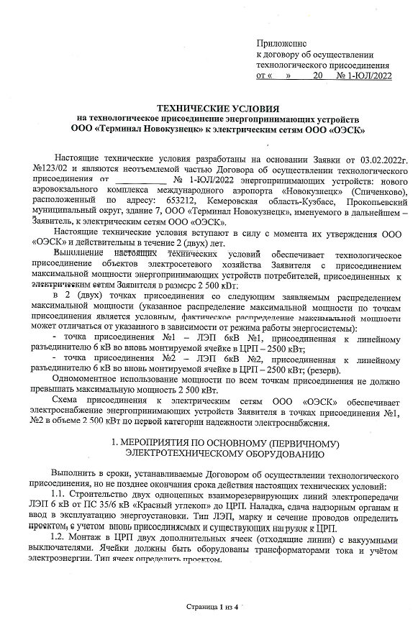

продолжение Приложения № 1

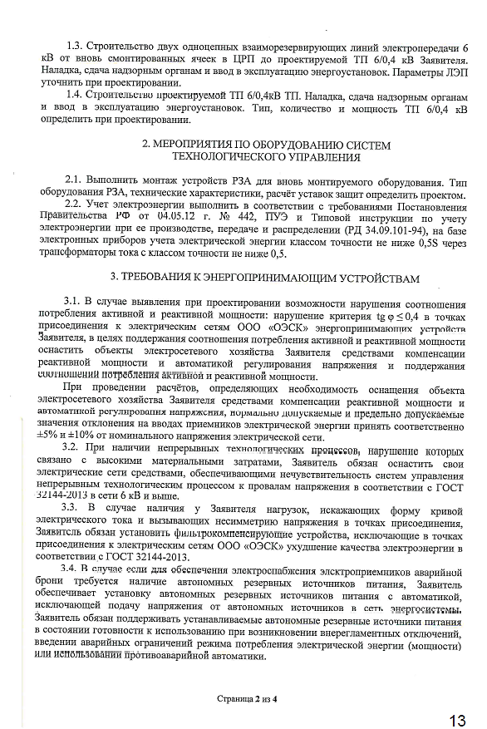

продолжение Приложения № 1

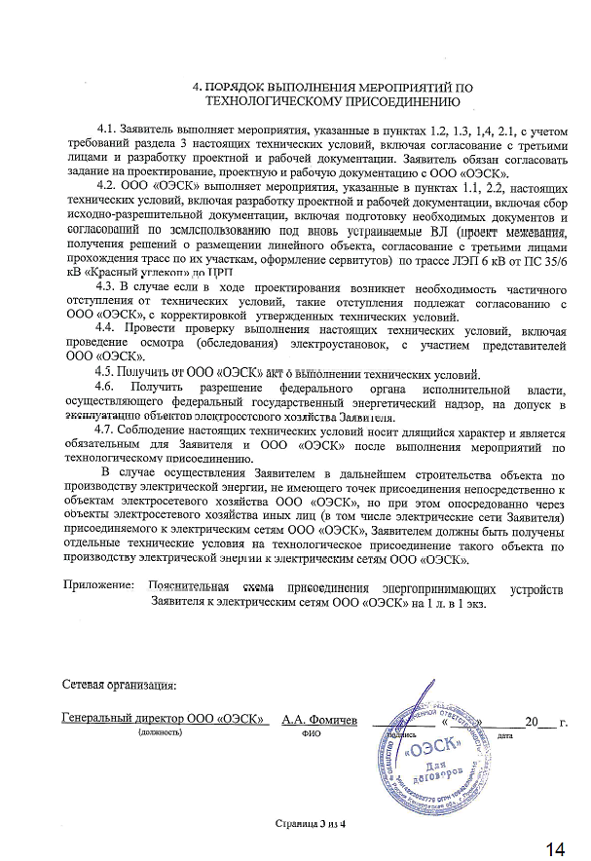

продолжение Приложения № 1

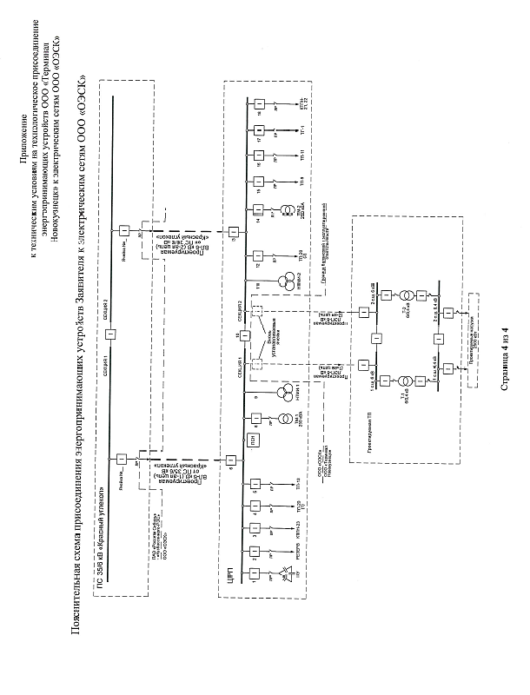

Приложение № 2

Калькуляция стоимости мероприятий для технологического присоединения к электрическим сетям ООО «ОЭСК»

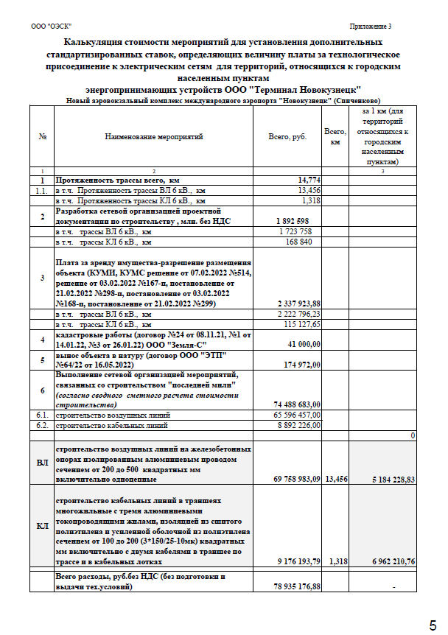

Приложение № 3

Сводный сметный расчет ООО «ОЭСК»

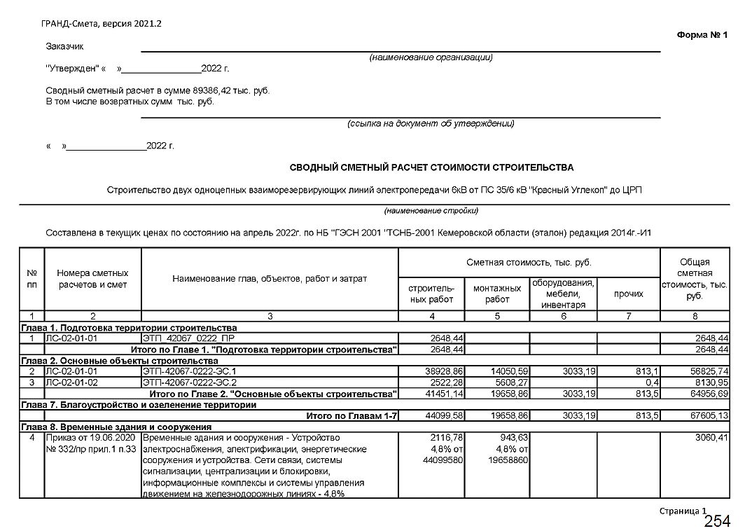

продолжение Приложения № 3

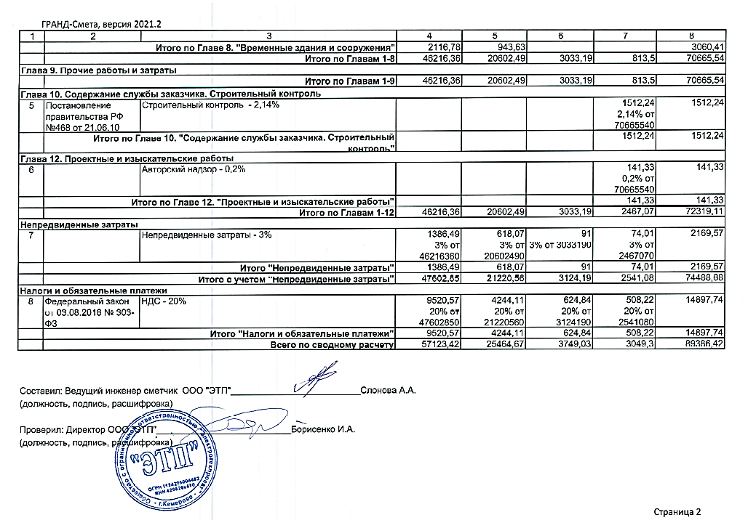

Приложение № 2 к протоколу № 48

заседания правления Региональной

энергетической комиссии

Кузбасса от 26.07.2022

**Экспертное заключение**

**Региональной энергетической комиссии Кузбасса по материалам, представленным Кия-Шалтырским филиалом ОАО «В-Сибпромтранс» для установления фиксированных тарифов на транспортные услуги, оказываемые на подъездных железнодорожных путях**

В целях исполнения постановления Правительства Кемеровской области - Кузбасса от 19.03.2020 № 142 «О Региональной энергетической комиссии Кузбасса» (далее - РЭК Кузбасса), Региональной энергетической комиссией Кузбасса проведен анализ экономической обоснованности увеличения тарифов на транспортные услуги, оказываемых на подъездных железнодорожных путях Кия-Шалтырского филиала ОАО «В-Сибпромтранс», в соответствии с действующими Порядком регулирования тарифов на транспортные услуги, оказываемые на подъездных железнодорожных путях организациями промышленного железнодорожного транспорта и другими хозяйствующими субъектами независимо от организационно-правовой формы, за исключением организаций федерального железнодорожного транспорта, на территории Кемеровской области и Методическими рекомендациями по финансовому обоснованию таких тарифов, утвержденными постановлением региональной энергетической комиссии Кемеровской области от 08.08.2017г. №139 (далее - Методические рекомендации).

Специалистом рассматривались и принимались во внимание все представленные документы, имеющие значение для составления доказательного экспертного заключения. При этом специалист исходил из того, что представленная организацией информация является достоверной. Ответственность за достоверность информации несет руководитель организации.

Согласно п. 2.2. Порядка регулирования тарифов на транспортные услуги, оказываемые на подъездных железнодорожных путях организациями промышленного железнодорожного транспорта и другими хозяйствующими субъектами независимо от организационно-правовой формы, за исключением организаций федерального железнодорожного транспорта, на территории Кемеровской области, утвержденного постановлением региональной энергетической комиссии Кемеровской области от 08.08.2017 № 139 (далее – Порядок регулирования) основанием для установления тарифов на транспортные услуги является экономическая обоснованность предлагаемых к установлению тарифов. При этом согласно п. 3.7. Порядка регулирования, регулирующий орган проводит оценку экономической обоснованности расходов на оказание транспортных услуг субъектом регулирования.

Проделанная в процессе проведения экспертизы работа не означает проведения полной и всеобъемлющей аудиторской проверки финансово-хозяйственной деятельности организации и правильности формирования финансовых результатов за анализируемый период с целью выявления всех возможных нарушений норм действующего законодательства. Выборочная проверка бухгалтерской, статистической и иной документации осуществлялась исключительно с целью оценки достоверности представленной информации для определения величины экономически обоснованных расходов по регулируемым РЭК Кузбасса видам деятельности.

В соответствии с п. 2.6. Методических рекомендаций при определении расчетных значений экономически обоснованных расходов, учитываемых при установлении тарифов на транспортные услуги, регулирующий орган использует:

- экономически обоснованные объемы потребления, сырья, материалов, выполненных работ, (услуг) на основании действующих на железнодорожном транспорте рекомендаций, правил, среднесетевых норм, нормативов численности, периодичности и объемов необходимых работ по содержанию и ремонту основных фондов и (или) на основании экспертных оценок, исходя из анализа статистических показателей за предыдущие три года, проводимых контрольных замеров (исследований) субъектом регулирования;

- цены (тарифы), сведения о которых получены из следующих источников информации (в приоритетном порядке):

- цены (тарифы) на потребляемые субъектом регулирования товары (работы, услуги), установленные регулирующим органом в случае, если цены на товары (работы, услуги) подлежат государственному регулированию;

- цены, установленные в договорах, в том числе заключенных по результатам проведения торгов и иных закупочных процедур, обеспечивающих целевое и эффективное расходование денежных средств. Проведение торгов и иных закупочных процедур осуществляется в соответствии с действующим законодательством;

- прогнозные показатели, определенные в базовом варианте одобренных Правительством Российской Федерации сценарных условий функционирования экономики Российской Федерации и основных параметров прогноза социально-экономического развития Российской Федерации на очередной финансовый год и плановый период, или (при наличии) следующие прогнозные показатели, определенные в базовом варианте уточненного прогноза социально-экономического развития Российской Федерации на очередной финансовый год и плановый период:

индекса потребительских цен (в среднем за год к предыдущему году);

темпа роста цен на электрическую энергию, топливо;

темпа роста цен на капитальное строительство;

темпа роста цен производителей промышленной продукции (без продукции ТЭКа) и пр.;

- сведения о расходах на приобретаемые товары, работы, услуги, производимых другими субъектами регулирования, оказывающими аналогичные транспортные услуги;

- рыночные цены на потребляемые товары и услуги, сложившиеся в Кемеровской области, сведения о которых предоставляются независимыми специализированными информационно-аналитическими организациями, а также рыночные цены, сложившиеся на организованных торговых площадках, функционирующих на территории Российской Федерации;

- данные бухгалтерского учета и отчетности субъекта регулирования за предыдущий период регулирования, а также данные, полученные по результатам мероприятий по контролю.

Для прогнозирования расходов организации на период регулирования специалист опирался на Прогноз социально-экономического развития Российской Федерации на 2022 год Минэкономразвития России от 30.09.2021. При формировании статей затрат анализировались расходы за отчетный период 2021 года и период регулирования 2022 год, к статьям затрат применялся: индекс потребительских цен согласно данному прогнозу на 2022 год 104,3% (ИПЦ 104,3), индекс ИЦП на обеспечение электрической энергией, газом, паром, кондиционирование воздуха Минэкономразвития России на 2022 год 103,5%.

При расчете тарифа использовался метод экономически обоснованных затрат в соответствии с п.3.1. Методических рекомендаций № 139.

Основная деятельность Кия-Шалтырского филиала ОАО «В-Сибпромтранс» - деятельность промышленного железнодорожного транспорта.

Объемы регулируемых транспортных услуг Кия-Шалтырского филиала ОАО «В-Сибпромтранс» на регулируемый период специалист предлагает принять в следующем размере:

на перевозку грузов в размере 4588,7 тыс. тонн, в том числе объемы АО «РУСАЛ Ачинск» приняты в соответствии с протоколом согласования в размере 4570,9 тыс. тонн., объемы прочих потребителей в соответствии с протоколами согласования в размере 17,8 тыс. тонн;

на погрузо-разгрузочные работы в размере 4570,9 тыс. тонн в соответствии с протоколом согласования с АО «РУСАЛ Ачинск»;

на маневровую работу локомотива по фактическому среднему значению за последние 3 года (2019, 2020, 2021) на основании представленных счетов-фактур в размере 72,7 локомотиво-часов;

на отстой вагонов по фактическому среднему значению за последние 3 года (2019, 2020, 2021) на основании представленных счетов-фактур в размере 54385 вагоно-часов.

По данным Кия-Шалтырского филиала АО «В-Сибпромтранс» в собственности организации имеется 5 локомотивов: ТЭМ-2 - 2 ед., ТЭМ-7 - 3 ед. Развернутая длина железнодорожного пути согласно представленным данным в таблице «Основные технические показатели деятельности» (том 1 стр.10) - 19,11 км, эксплуатируемая протяженность 18,77 км, класс путей, категория 2.

Величина экономически обоснованных расходов на период регулирования, заявленная организацией, составляет **171016,1** тыс. руб.

Экономически обоснованные расходы при расчете фиксированных тарифов на очередной период регулирования определены регулирующим органом в размере **136927,1** тыс. руб.

Отчетным периодом, доходы и расходы по которому подтверждены бухгалтерской и статистической отчетностью, является 2021 год.

Распределение затрат по видам регулируемых услуг на период регулирования специалистом произведено по предложению Кия-Шалтырского филиала ОАО «В-Сибпромтранс».

При проведении анализа экономической обоснованности представленных для расчёта тарифов Кия-Шалтырского филиала ОАО «В-Сибпромтранс» материалов, считаем экономически обоснованными расходы по статьям затрат на следующем уровне:

1. Расходы на оплату труда Кия-Шалтырский филиал ОАО «В-Сибпромтранс» предлагает принять в сумме 33042,9 тыс.руб., численность в размере 57 человек, среднюю заработную плату в размере 48308,3 руб.

Расходы на оплату труда, налоги и сборы с фонда оплаты труда основного производственного персонала в соответствии с пунктом 4.3 Методических рекомендаций рассчитываются в соответствии с приложением № 1 к Методическим рекомендациям, и включают затраты на оплату труда и налоги и сборы с фонда оплаты труда основного производственного персонала, занятого в работах по транспортировке грузов по подъездным железнодорожным путям, а также по обслуживанию подвижного состава и подъездных железнодорожных путей, в том числе: машинистов локомотивов, помощников машинистов, составителей поездов, приемосдатчиков, рабочих, занятых ремонтом и техобслуживанием локомотивов, монтеров пути, стрелочников, прочего производственного персонала.

Для подтверждения данной статьи расходов Кия-Шалтырским филиалом ОАО «В-Сибпромтранс» были представлены и специалистом проанализированы: штатное расписание, таблицы «Расходы на оплату труда за 2021 и на период регулирования, коллективный договор, данные бухгалтерского учета.

Фонд оплаты труда специалист предлагает принять в сумме **25235,5** тыс.руб.

Обоснование увеличения численности на период регулирования организацией в тарифном деле не представлено. Численность на период регулирования принимается специалистом по факту отчетного периода в количестве 44 чел.

Темп роста заработной платы по факту отчетного периода по сравнению с утвержденным планом составил 11,7%, что превышает ИПЦ на 2021 год, утвержденный Минэкономразвития России 106,0%.

Предлагаем принять среднюю заработную плату по утвержденному плану РЭК Кузбасса на 2021 год с индексом ИПЦ МЭР на 2022 год 104,3.

Среднемесячная заработная плата на период регулирования составит 47794,6 руб. Фонд оплаты труда на период регулирования по предложению специалиста составит **25235,5** тыс. руб.

2. Расходы на налоги и сборы с фонда оплаты труда Кия-Шалтырский филиал ОАО «В-Сибпромтранс» предлагает принять в сумме 10045 тыс.руб.

Налоги и сборы с фонда оплаты труда специалист предлагает принять в размере **7671,6** тыс.руб.

Согласно п. 4.3. Методических рекомендаций расчет налогов и сборов с фонда оплаты труда производится в процентах от расходов на оплату труда основного производственного персонала в соответствии с действующим законодательством Российской Федерации.

Предприятием представлено уведомление о размере страховых взносов на обязательное социальное страхование от несчастных случаев на производстве и профессиональных заболеваний. Расчет затрат не представлен. Затраты специалистом рассчитаны в соответствии с действующим законодательством. С учетом размера страхового тарифа 4,0% процент страховых взносов составил 30,4% от фонда оплаты труда.

Таким образом, налоги и сборы с фонда оплаты труда специалист предлагает принять в размере **7671,6** тыс. руб.

3. Расходы на топливо и ГСМ Кия-Шалтырский филиал ОАО «В-Сибпромтранс» предлагает принять в сумме 35553,7 тыс.руб.

В соответствии с пунктом 4.4 Методических рекомендаций, затраты на топливо и ГСМ рассчитываются в соответствии с приложениями № 2, № 3 к Методическим рекомендациям.

В составе расходов на топливо, расходуемое на эксплуатационные  
нужды железнодорожного транспорта, принимается стоимость всех видов  
топлива (бензина, дизельного топлива, мазута, газа, масел, нефти и т.д.).

Расход топлива по службе подвижного состава включается в пределах норм, разработанных и утвержденных субъектом регулирования, на основе контрольных замеров, объективно учитывающих их зависимость от технического состояния каждого тепловоза и особенности работы на конкретном участке, а также на основе данных анализа фактического расхода топлива за предыдущий отчетный период.

Натуральный расход смазочных материалов рассчитывается по видам смазочных материалов и их потребности на регулируемый период, который не должен превышать 4% от расхода дизельного топлива.

Для обоснования затрат на топливо и ГСМ предприятием представлены расчеты затрат в соответствии с приложениями № 2, № 3 к Методическим рекомендациям, расчет затрат на ГСМ, нормы расхода топлива и масел, данные бухгалтерского учета.

Объемы дизельного топлива для локомотивов специалист предлагает принять по факту отчетного периода с учетом изменения объемов регулируемых транспортных услуг на период регулирования, цену дизельного топлива специалист предлагает принять по предложению организации в размере 55080 руб./тн, цену смазочных материалов специалист предлагает принять по предложению организации в размере 50000 руб./тн, цену бензина специалист предлагает принять по предложению организации в размере 55000 руб./тн. Расход смазочных специалист предлагает принять по факту отчетного периода с учетом изменения объемов регулируемых транспортных услуг на период регулирования, расход бензина специалист предлагает принять по факту отчетного периода.



Итого, затраты на топливо и горюче смазочные материалы специалист предлагает принять в сумме **34893,6** тыс.руб.

4. Материальные расходы Кия-Шалтырский филиал ОАО «В-Сибпромтранс» предлагает принять в сумме 699,9 тыс.руб.

В соответствии с пунктом 4.7 материальные расходы включают в себя расходы на приобретение сырья и (или) материалов, используемых в процессе перевозки (выполнения работ, оказания услуг):

на приобретение материалов, используемых на производственные и хозяйственные нужды (проведение испытаний, контроля, содержание, эксплуатацию основных средств и иные подобные цели);

на обеспечение охраны труда и техники безопасности;

на приобретение инструментов, приспособлений, инвентаря, приборов, лабораторного оборудования, спецодежды и другого имущества, не являющегося амортизируемым;

на приобретение комплектующих изделий и пр.

Фактические затраты предприятия подтверждаются ведомостями расхода ТМЦ за 2021 год, данными бухгалтерского учета.

В обоснование затрат предприятием представлен расчет затрат в соответствии с Приложением №5 к Методическим рекомендациям, расшифровка материалов по наименованиям.

Затраты специалист предлагает принять по факту 2021 года с индексом ИПЦ Минэкономразвития России 104,3% на 2022г. Затраты включают: мыло, моющие средства, обеспечение лекарствами, спецпитание, спецодежду.

Материальные расходы на период регулирования специалист предлагает принять в сумме **693,5** тыс. руб.

5. Расходы на ремонты, техническое обслуживание основных средств Кия-Шалтырский филиал ОАО «В-Сибпромтранс» предлагает принять в сумме 45849,9 тыс.руб.

В соответствии с пунктом 4.8 Методических рекомендаций, расходы на ремонт и техническое обслуживание включают расходы на:

текущее содержание путей, капитальный, средний, подъёмочный ремонты пути и другие ремонтные работы;

содержание, ремонт и смену стрелочных переводов;

ремонт и эксплуатацию подвижного состава;

ремонт и эксплуатацию автотранспорта;

ремонт и эксплуатацию устройств сигнализации и связи;

ремонт и содержание зданий и сооружений;

ремонт подвижного состава;

прочие затраты.

Исходной базой для определения расходов на ремонты и техническое обслуживание являются:

планы проведения ремонтных работ производственно-технических объектов на основании графиков планово-предупредительных ремонтов, разработанных и утвержденных на предприятии, дефектных ведомостей, фактической потребности в проведении тех или иных ремонтов и т.д., но не выше нормативных показателей;

стоимость материалов, запчастей на единицу ремонта и т.д.

При определении затрат учитываются:

срок службы основных фондов;

продолжительность межремонтных сроков;

регламент проведения ремонтных работ по каждому виду основных фондов, а также их элементов и конструкций;

сметы затрат на проведение ремонтных работ.

Затраты на ремонт и техническое обслуживание основных средств специалист предлагает принять в сумме **28852,5** тыс.руб.

Из них:

Ремонты, выполняемые хоз. способом:

5.1. Затраты на капитальный ремонт пути организация предлагает принять в сумме 2753,3 тыс.руб.

В подтверждение затрат предприятием представлены: расчет затрат по материалам на путеремонтные работы (стрелочных переводов) на период регулирования, акт проверки ж.д. путей и стрелочных переводов, график ремонтов, план ремонтов основных фондов. Организацией запланирован ремонт 0,35 км пути. Предлагаемая организацией протяженность ремонтов ж.д. пути не превышает сроков межремонтных циклов согласно приказу Минтранса № 286 от 21.12.2010. Расход материалов запланирован предприятием в рамках среднесетевых норм расхода материалов и изделий на текущее содержание, планово-предупредительную выправку, ремонт пути и других устройств путевого хозяйства, утвержденных указанием МПС РФ от 29.11.97 № С-1386у (далее - среднесетевые нормы № С-1386у).

По факту отчетного периода организацией выполнен капитальный ремонт 0,275 км пути на сумму 1180,8 тыс.руб. Специалист предлагает принять затраты на капитальный ремонт пути протяженностью 0,35 км (по предложению организации) исходя из фактических затрат отчетного периода с индексом ИПЦ Минэкономразвития РФ на 2022 год 104,3.

Таким образом, затраты на капитальный ремонт пути специалист предлагает принять в размере 1567,5 тыс.руб.

5.2. Текущее содержание пути и стрелочных переводов организация предлагает принять в сумме 5053,9 тыс.руб.

По факту 2021 предприятием представлен реестр списания материалов. На период регулирования представлен расчет затрат в соответствии с Приложением №7 к Методическим рекомендациям, акт проверки ж.д. путей и стрелочных переводов, график ремонтов, план ремонтов основных фондов. Затраты запланированы в рамках норм расхода материалов согласно среднесетевым нормам № С-1386у.

По факту отчетного периода организацией выполнено текущее содержание пути и стрелочных переводов протяженностью 18,77 км на сумму 3130,5 тыс.руб. Специалист предлагает принять затраты на текущее содержание пути и стрелочных переводов протяженностью 18,77 км (по предложению организации) исходя из фактических затрат отчетного периода с индексом ИПЦ Минэкономразвития России на 2022 год 104,3%.

Таким образом, затраты на текущее содержание пути и стрелочных переводов специалист предлагает принять в размере 3265,1 тыс.руб.

5.3. Затраты на текущее содержание и ремонты локомотивов организация предлагает принять в сумме 4143,7 тыс.руб., в том числе:

5.3.1. Затраты на ТО-3 локомотива ТЭМ-7 № 1010 организация предлагает принять в сумме 140 тыс.руб. на 3 ед. ремонтов. В обоснование затрат организацией представлен расчет затрат на ТО-3 локомотива ТЭМ-7 №1010, дефектная ведомость, график ремонтов. Затраты специалист предлагает принять по предложению организации в размере 140 тыс.руб.

5.3.2. Затраты на ТО-3 локомотива ТЭМ-7 № 0286 организация предлагает принять в сумме 200 тыс.руб. на 5 ед. ремонта. По факту 2021 организацией представлен реестр списания материалов. На период регулирования представлен расчет затрат на ТО-3 локомотива ТЭМ-7 №0286 на 5 единиц ремонта, дефектная ведомость, график ремонтов. Затраты специалист предлагает принять по предложению организации в размере 200 тыс.руб.

5.3.3. Затраты на ТО-3 локомотива ТЭМ-7 № 0509 организация предлагает принять в сумме 200 тыс.руб. По факту 2021 организацией представлен реестр списания материалов. На период регулирования представлен расчет затрат на ТО-3 локомотива ТЭМ-7 №0509 на 4 ед. ремонтов, дефектная ведомость, график ремонтов. Затраты специалист предлагает принять по предложению организации в размере 200 тыс.руб.

5.3.4. Затраты на ТО-3 локомотива ТЭМ-2 № 5867 организация предлагает принять в сумме 140 тыс.руб. По факту 2021 организацией представлен реестр списания материалов. На период регулирования организацией представлен расчет затрат на ТО-3 локомотива ТЭМ-2 №5867 на 3 единицы ремонта, дефектная ведомость, график ремонтов. Затраты специалист предлагает принять по факту отчетного периода в пересчете на 3 ремонта с учетом индекса ИПЦ Минэкономразвития России на 2022 год 104,3% в размере 42 тыс.руб.

5.3.5. Затраты на ТО-3 локомотива ТЭМ-2 № 5857 организация предлагает принять в сумме 180 тыс.руб. По факту 2021 организацией представлен реестр списания материалов. На период регулирования организацией представлен расчет затрат на ТО-3 локомотива ТЭМ-2 №5857 на 4 единицы ремонта, дефектная ведомость, график ремонтов. Затраты специалист предлагает принять по факту отчетного периода в пересчете на 4 ремонта с учетом индекса ИПЦ Минэкономразвития России на 2022 год 104,3% в размере 112,9 тыс.руб.

5.3.6. Затраты на ТР-1 локомотива ТЭМ-7 № 0286 организация предлагает принять в сумме 169,5 тыс.руб. На период регулирования организацией представлен расчет затрат на ТР-1 локомотива ТЭМ-7 №0286, дефектная ведомость, график ремонтов. По факту выполнен ремонт ТР-1 на сумму 223,4 тыс.руб. Затраты специалист предлагает принять по предложению организации в размере 169,5 тыс.руб.

5.3.8. Затраты на ТР-1 локомотива ТЭМ-7 № 0509 организация предлагает принять в сумме 193,9 тыс.руб. На период регулирования организацией представлен расчет затрат на ТР-1 локомотива ТЭМ-7 № 0509, дефектная ведомость, график ремонтов. По факту выполнен ремонт ТР-1 на сумму 3104,1 тыс.руб. Затраты специалист предлагает принять по предложению организации в размере 193,9 тыс.руб.

5.3.9. Затраты на ТР-1 локомотива ТЭМ-2 № 5867 организация предлагает принять в сумме 95,5 тыс.руб. На период регулирования организацией представлен расчет затрат на ТР-1 локомотива ТЭМ-2 № 5867, дефектная ведомость, график ремонтов. По факту выполнен ремонт ТР-1 на сумму 319 тыс.руб. Затраты специалист предлагает принять по предложению организации в размере 95,5 тыс.руб.

5.3.10. Затраты на ТР-1 локомотива ТЭМ-2 № 5857 организация предлагает принять в сумме 95,5 тыс.руб. На период регулирования организацией представлен расчет затрат на ТР-1 локомотива ТЭМ-2 № 5857, дефектная ведомость, график ремонтов. По факту выполнен ремонт ТР-1 на сумму 239,4 тыс.руб. Затраты специалист предлагает принять по предложению организации в размере 95,5 тыс.руб.

5.3.11. Затраты на ТР-3 локомотива ТЭМ-7 № 0509 организация предлагает принять в сумме 2179,5 тыс.руб. На период регулирования организацией представлен расчет затрат на ТР-3 локомотива ТЭМ-7 № 0509, смета, дефектная ведомость, график ремонтов. Затраты специалист предлагает принять по предложению организации в размере 2179,5 тыс.руб.

5.3.12. Затраты на ТР-1 локомотива ТЭМ-2 № 5857 организация предлагает принять в сумме 549,8 тыс.руб. По факту отчетного периода организацией выполнены 2 ремонта ТР-1 локомотива ТЭМ-2 № 5867 на сумму 319 тыс.руб. На период регулирования организацией представлен расчет затрат на ТР-1 локомотива ТЭМ-2 № 5857, смета, дефектная ведомость, график ремонтов. На период регулирования организация предлагает 1 ремонт ТР-1 локомотива ТЭМ-2 № 5857 на сумму 549,8 тыс.руб. Специалист читает данную стоимость ремонта необоснованно завышенной, предлагаем принять затраты по факту отчетного периода в пересчете на 1 ед. ремонта с учетом индекса ИПЦ Минэкономразвития России на 2022 год 104,3% в размере 166,4 тыс.руб.

5.4. Затраты на ремонты локомотивного депо организация предлагает принять в сумме 375,1 тыс.руб. По факту 2021 года организацией представлен реестр списания материалов. На период регулирования представлен расчет затрат, дефектные ведомости. Затраты специалист предлагает принять по предложению организации в размере 375,1 тыс.руб.

5.5. Прочие затраты на содержание и ремонты организация предлагает принять в сумме 3517,1 тыс.руб., в том числе:

5.5.1. Затраты на текущее содержание и ремонт по участку ПРР организация предлагает принять в сумме 2842,5 тыс.руб. По факту 2021 года организацией выполнен ремонт по участку ПРР на сумму 812,2 тыс.руб., представлен реестр списания материалов. На период регулирования представлен расчет затрат на ремонты на сумму 2842,5 тыс.руб., дефектные ведомости. Специалист предлагает принять затраты по факту отчетного периода с учетом индекса ИПЦ Минэкономразвития России на 2022 год 104,3% в размере 847,1 тыс.руб.

5.5.2. Затраты на текущее содержание и ремонт по участку СЦБ и связь, энергетика организация предлагает принять в сумме 238,2 тыс.руб. По факту 2021 года организацией выполнен ремонт по участку СЦБ и связь, энергетика на сумму 135,7 тыс.руб., представлен реестр списания материалов. На период регулирования представлен расчет затрат на ремонты на сумму 238,2 тыс.руб., дефектные ведомости. Специалист предлагает принять затраты по факту отчетного периода с учетом индекса ИПЦ Минэкономразвития РФ на 2022 год 104,3% в размере 141,5 тыс.руб.

5.5.3. Затраты на текущее содержание и ремонт по участку эксплуатации организация предлагает принять в сумме 238,2 тыс.руб. По факту 2021 года организацией выполнен ремонт по участку эксплуатации на сумму 219,2 тыс.руб., представлен реестр списания материалов. На период регулирования представлен расчет затрат на ремонты на сумму 238,2 тыс.руб., дефектные ведомости. Специалист предлагает принять затраты по факту отчетного периода с учетом индекса ИПЦ Минэкономразвития России на 2022 год 104,3% в размере 228,6 тыс.руб.

5.5.4. Затраты на текущее содержание и ремонт путевой техники организация предлагает принять в сумме 198,1 тыс.руб. По факту 2021 года организацией представлен реестр списания материалов. На период регулирования представлен расчет затрат на ремонты на сумму 198,1 тыс.руб., дефектная ведомость. Затраты специалист предлагает принять по предложению организации в сумме 198,1 тыс.руб.

Ремонты, выполняемые подрядным способом:

5.6. Затраты на ремонт ТР-2 локомотива ТЭМ-7 № 1010 организация предлагает принять в сумме 14161,5 тыс.руб.

Согласно представленным материалам тарифного дела, в 2021 году ремонт тепловоза ТЭМ7 № 1010 в объеме ТР-2 выполнен на сумму 2674,1 тыс.руб., что подтверждают представленные в материалах тарифного дела копия авизо, акт выполненных работ (том 9 стр.3307-3308).

На период регулирования организация предлагает включить затраты на ТР-2 тепловоза ТЭМ7 № 1010 в сумме 14161,5 тыс.руб. Представлены смета от 31.12.2021 дефектная ведомость. Согласно распоряжению Минтранса от 30.03.2001 №АН-25-р, межремонтный срок выполнения ТР-2 тепловоза ТЭМ7 составляет 1 год.

По пояснениям организации, ремонт тепловоза ТЭМ7 № 1010 в объеме ТР-2 в 2021 году выполнен частично и завершен в полном объеме в июне 2022 года на сумму 17404,5 тыс.руб.

В соответствии с п. 2.10. Методических рекомендаций № 139, в случае если субъект регулирования в течение истекшего периода регулирования понес экономически обоснованные расходы, не учтенные регулирующим органом при установлении тарифов на транспортные услуги, или имеет недополученные доходы прошлых периодов регулирования, то такие расходы (недополученные доходы), а также расходы, связанные с обслуживанием заемных средств и собственных средств, направляемых на покрытие недостатка средств, учитываются в соответствии с Методическими рекомендациями № 139 регулирующим органом при установлении тарифов для субъекта регулирования в полном объеме не позднее чем на 3-й годовой период регулирования, следующий за периодом регулирования, в котором указанные расходы (недополученные доходы) были подтверждены бухгалтерской и статистической отчетностью.

Предлагаем принять на период регулирования затраты на ремонт ТР-2 по факту отчетного периода с индексом ИПЦ Минэкономразвития России на 2022 год 104,3% в размере 2789,1 тыс.руб.

На основании п. 2.10 Методических рекомендаций № 139, принятие к рассмотрению расходов на ремонт тепловоза, понесенных по факту 2022 года, возможно в последующем периоде регулирования при условии экономической обоснованности вышеуказанных расходов и подтверждения их данными бухгалтерского учета.

5.8. Затраты на ремонт ИССО (ж/б водопропускной трубы перегона ст. Кия-Шалтырь – ст. Рудная) организация предлагает принять в сумме 15845,3 тыс.руб. Организацией представлен техпаспорт обследования ж/б водопропускной трубы, смета на сумму 15845,313 тыс.руб. (том 12 стр.4384-4418), договор на ремонт находится на стадии подписания. Затраты специалист предлагает принять по предложению организации в размере 15845,3 тыс.руб.

Итого, затраты на ремонты и техническое обслуживание основных средств по расчету специалиста на период регулирования составили **28852,5** тыс.руб.

6. Затраты на приобретение электрической энергии Кия-Шалтырский филиал ОАО «В-Сибпромтранс» предлагает принять в сумме 784,9 тыс.руб.

В соответствии с пунктом 4.9 Методических рекомендаций, расчет затрат на электроэнергию производится на основе использования расчетных данных о суммарной установленной мощности электрооборудования, коэффициенте ее использования, числе часов его работы в регулируемом периоде в сутки, месяц, год или фактических показателях и необходимой корректировки с учетом планируемых объемов транспортной работы на регулируемый период.

Расчет затрат представлен в соответствии с п. 4.9. Методических рекомендаций. Предприятием представлен договор с ОАО «Красноярсэнергосбыт». Затраты на период регулирования специалист предлагает принять по факту отчетного периода с индексом ИЦП на обеспечение электрической энергией, газом, паром, кондиционирование воздуха Минэкономразвития России на 2022 год 103,5% в размере **751,5** тыс.руб.

7. Прочие расходы, связанные с производством и реализацией транспортных услуг Кия-Шалтырский филиал ОАО «В-Сибпромтранс», предлагает принять в сумме 5551,5 тыс.руб.

В соответствии с пунктом 4.10 Методических рекомендаций, прочие расходы, связанные с производством и реализацией транспортных услуг, специалист предлагает принять в сумме 3870,2 тыс.руб.

Расчет затрат представлен в таблице:



Таким образом, прочие расходы, связанные с производством и реализацией транспортных услуг, специалист предлагает принять в размере **3870,2** тыс. руб.

8. Накладные расходы Кия-Шалтырский филиал ОАО «В-Сибпромтранс» предлагает принять в сумме 31310,6 тыс.руб.

Накладные расходы рассчитываются в соответствии с пунктом 4.11 Методических рекомендаций.

Общепроизводственные расходы предоставляются по форме согласно приложению № 9 к настоящим Методическим рекомендациям и включают следующие затраты соответствующих вспомогательных производственных подразделений субъекта регулирования:

оплату труда вспомогательного производственного персонала;

отчисления на социальные нужды от расходов по оплате труда;

содержание зданий, сооружений, инвентаря;

охрана труда вспомогательного персонала;

затраты на электроэнергию, тепловую энергию, водоснабжение и водоотведение в производственных зданиях и сооружениях;

прочие общепроизводственные расходы.

Общехозяйственные расходы предоставляются по форме согласно приложению № 10 к настоящим Методическим рекомендациям и включают в себя расходы:

на оплату труда административно-управленческого персонала и отчисления на социальные нужды;

по содержанию зданий и сооружений общеэксплуатационного характера;

на содержание пожарно-охранной сигнализации, вневедомственной охраны;

на обучение персонала;

по оплате сторонним организациям, индивидуальным предпринимателям на оплату услуг связи, канцелярских, юридических, информационных, аудиторских услуг;

прочие административные расходы.

Распределение накладных расходов по видам деятельности субъекта регулирования осуществляется согласно пункту 2.8 Методических рекомендаций. Информация о накладных расходах предоставляется согласно приложениям №№ 9, 10 к настоящим Методическим рекомендациям.

В составе накладных расходов предприятие выделяет общехозяйственные расходы. Общехозяйственные расходы (далее - ОХР) учитываются на счетах 23, 26, в обоснование фактических затрат предприятием представлены оборотно-сальдовые ведомости по счетам 23, 26 за 2021 год, ведомости списания материалов, авизо.

Общехозяйственные расходы специалист предлагает принять в сумме **28534,9** тыс.руб. В том числе:

8.1. Затраты по фонду оплаты труда в составе ОХР организация предлагает принять в сумме 8087,4 тыс.руб. Численность АУП предприятие предлагает принять в количестве 9 человек. Среднемесячную заработную плату на период регулирования организация предлагает принять в размере 74883 руб./месяц.

Фактическая численность АУП по данным организации за 2021 год составила 9 человек, фактическая среднемесячная заработная плата составила 78545 руб./месяц. Специалист, рассмотрев все представленные материалы предлагает принять на период регулирования численность АУП по предложению предприятия в количестве 9 человек. Темп роста заработной платы АУП по факту отчетного периода по сравнению с утвержденным планом составил 33,5%, что значительно превышает ИПЦ на 2021 год 106,0% утвержденный Минэкономразвития РФ. Специалист предлагает принять среднюю заработную плату АУП по утвержденному плану РЭК Кузбасса на 2021 год с индексом ИПЦ Минэкономразвития РФ на 2022 год 104,3%. Среднемесячная заработная плата АУП по предложению специалиста на период регулирования составит 65066 тыс.руб.

Таким образом, затраты по фонду оплаты труда АУП в составе ОХР специалист предлагает принять в сумме 7027,1 тыс.руб.

8.2. Затраты на налоги и сборы с фонда оплаты труда в составе ОХР предприятие организация принять в сумме 2458,6 тыс.руб.

Организацией представлено уведомление о размере страховых взносов на обязательное социальное страхование от несчастных случаев на производстве и профессиональных заболеваний. Расчет затрат не представлен. Затраты специалист предлагает принять в доле по факту отчетного 2021 года в размере 28,4% от ФОТ в сумме 1998,1 тыс.руб.

8.3. Затраты на приобретение электрической энергии в составе ОХР организация предлагает принять в сумме 169,8 тыс.руб.

Затраты на электроэнергию специалистом рассчитаны исходя из фактических затрат 2021 года с индексом ИЦП на обеспечение электрической энергией, газом, паром, кондиционирование воздуха Минэкономразвития России на 2022 год 103,5%. Затраты на приобретение электрической энергии в составе ОХР специалист предлагает принять в сумме 162 тыс.руб.

8.4. Затраты на амортизацию в составе ОХР организация предлагает принять в сумме 561,6 тыс.руб. Специалист предлагает данные затраты принять в сумме 339,3 тыс.руб., в том числе затраты на амортизацию следующих объектов основных средств:

8.4.1. Шлагбаум - по данным организации дата ввода объекта в эксплуатацию 2019 год, срок полезного использования 3 года 1 мес., окончание срока полезного использования 2022 год. Затраты специалист предлагает принять по предложению предприятия в сумме 8,2 тыс.руб.

8.4.3. Фронтальный погрузчик - по данным предприятия дата ввода в эксплуатацию 2019 год. В соответствии с Классификатором ОС, включаемых в амортизационные группы утвержденных Постановлением Правительства РФ от 01.01.2002 № 1, срок полезного использования объекта от 7 до 10 лет (в среднем 8,5 лет). Затраты специалист предлагает принять исходя из срока полезного использования в соответствии с Классификатором ОС, включаемых в амортизационные группы в сумме 302,5 тыс.руб.

8.4.4. Видеосистема - по данным организации дата ввода в эксплуатацию 2019 год, срок полезного использования 7 лет 1 мес. Затраты специалист предлагает принять по предложению организации в сумме 24,4 тыс.руб.

8.4.5. Здание РСУ - по данным организации дата ввода в эксплуатацию 1973 год, срок полезного использования 40 лет. Объект самортизирован. Документы на модернизацию предприятием не представлены. Затраты в сумме 9,7 тыс.руб. исключаются в соответствии с пунктом 2.9 Методических рекомендаций как экономически необоснованные.

8.4.6. Компрессорная - по данным организации дата ввода в эксплуатацию 1973 год, срок полезного использования 40 лет. Объект самортизирован. Затраты в сумме 9,2 тыс.руб. исключаются в соответствии с пунктом 2.9 Методических рекомендаций как экономически необоснованные.

8.4.7. Здание АБК - по данным организации дата ввода в эксплуатацию 1994 год, срок полезного использования 83 года 4 мес. Затраты специалист предлагает принять по предложению организации в сумме 4,3 тыс.руб.

8.5. Затраты прочие в составе ОХР организация предлагает принять в сумме 20033,2 тыс.руб. Фактические затраты отчетного периода составили 20553,6 тыс.руб. Прочие затраты в составе ОХР специалист предлагает принять согласно представленной расшифровке на сумму 19008,4 тыс.руб. (том 13 стр.4827).

Итого, сумма накладных расходов по расчету специалиста с учетом доли распределения составила **28534,9** тыс.руб.

9. Расходы на амортизацию Кия-Шалтырский филиал ОАО «В-Сибпромтранс» предлагает принять в размере 4911 тыс.руб.

В соответствии с пунктом 4.14 Методических рекомендаций, амортизация основных средств, используемых непосредственно при оказании транспортных услуг, учитывается при установлении тарифов на очередной период регулирования в размере, определенном в соответствии с законодательством Российской Федерации о бухгалтерском учете.

Расчет амортизационных отчислений субъекта регулирования на очередной период регулирования производится в соответствии с приложением № 11 к настоящим Методическим рекомендациям.

В обоснование затрат предприятием представлены реестр ОФ филиала, ведомость начисления амортизации, расчет амортизационных отчислений. Затраты отчетного периода составили 5142,2 тыс.руб. Расходы на амортизацию основных средств специалист предлагает принять в сумме **4911** тыс.руб.

10. Нормативную прибыль Кия-Шалтырский филиал ОАО «В-Сибпромтранс» предлагает принять в сумме 1805 тыс.руб.

Нормативная прибыль рассчитывается в соответствии с пунктом 4.15 Методических рекомендаций.

Учитываемая при определении необходимой валовой выручки нормативная прибыль включает в себя:

расходы на развитие производства (капитальные вложения) на период регулирования;

экономически обоснованные расходы на выплаты социального характера, предусмотренные коллективными договорами, не учитываемые при определении налоговой базы налога на прибыль (расходов, относимых на прибыль после налогообложения) в соответствии с Налоговым кодексом Российской Федерации;

прочие расходы, предусмотренные действующим законодательством;

средства на возврат займов и кредитов, привлекаемых на реализацию мероприятий инвестиционной программы, в размере, определяемом исходя из срока их возврата, предусмотренного договорами займа и кредитными договорами, а также проценты по таким займам и кредитам, размер которых определен с учетом положений, предусмотренных пунктом 2.11 настоящих Методических рекомендаций.

Расчет нормативной прибыли субъектом регулирования производится в соответствии с приложением № 12 к Методическим рекомендациям.

В составе нормативной прибыли организация предлагает включить расходы на развитие производства в сумме 1417 тыс.руб.

Предприятием представлена программа производственно-технологического и финансово-экономического развития по филиалу на 2022 год на сумму 1417 тыс.руб. (путеизмерительная тележка 941 тыс.руб., шпалоподбойка 262 тыс.руб., гайковерт 214 тыс.руб.), обоснования приобретения ОС, коммерческие предложения (том 12 стр.4535-4548). В качестве источника финансирования производственной программы организация предлагает использовать прибыль. По информации организации амортизация 2021 год не была использована, представлена справка (том 13 стр.4933). Специалист предлагает использовать в качестве источника финансирования расходов на развитие производства в сумме 1417 тыс.руб. накопленную амортизацию.

Так же в составе нормативной прибыли организацией запланированы расходы на выплаты социального характера в сумме 388 тыс.руб. Расходы осуществляются централизовано, учитываются на счете 84/1 Фонд потребления. Представлен коллективный договор.

Специалист предлагает принять затраты в объеме материальной помощи работникам по факту отчетного периода (на период регулирования организация предлагает тоже 51 тыс.руб.). Специалистом исключены расходы на компенсацию 50% стоимости транспортных услуг для хозяйственных нужд 2 тыс.руб., проведение торжественных мероприятий 7 тыс.руб., расходы по предоставлению льгот пенсионерам 298 тыс.руб., материальная помощь не предусмотренная коллективным договором 15 тыс.руб. Данные расходы специалистом не принимаются.

Согласно статье 41 Трудового кодекса Российской федерации в коллективном договоре с учетом финансово-экономического положения работодателя могут устанавливаться льготы и преимущества для работников, условия труда, более благоприятные по сравнению с установленными законами, иными нормативными правовыми актами, соглашениями. Следовательно, несение данных расходов является правом, а не обязанностью работодателя и может устанавливаться с учетом финансово-экономического положения работодателя. В соответствии с п.2.9. Методических рекомендаций данные расходы в расчет тарифов не принимаются.

Итого, нормативную прибыль специалист предлагает принять в сумме **51** тыс.руб.

11. Расходы на налоги и сборы Кия-Шалтырский филиал ОАО «В-Сибпромтранс» предлагает принять в сумме 1461,7 тыс.руб.

В соответствии с пунктом 4.16 Методических рекомендаций, при определении размера расходов, связанных с уплатой налогов и сборов, учитываются: налог на прибыль, налог на имущество организаций, земельный налог, транспортный налог, прочие налоги и сборы, предусмотренные действующим законодательством, за исключением налогов и сборов с фонда оплаты труда.

Специалистом были рассмотрены налоговые декларации предприятия за отчетный период, расчет налогов и сборов, данные бухгалтерского учета.

Расходы на налоги и сборы включают налог на имущество в сумме 132,3 тыс.руб., земельный налог в сумме 1308,7 тыс.руб., транспортный налог в сумме 17,6 тыс.руб., прочие налоги и сборы в сумме 3,2 тыс.руб.

Специалист предлагает принять расходы на налоги и сборы по предложению организации в размере **1461,7** тыс.руб.

Общий объем экономически обоснованных расходов при расчете фиксированных тарифов составил **136927,1** тыс.руб., из них экономически обоснованные расходы на регулируемые услуги составили **125339,1** тыс.руб., на прочие нерегулируемые услуги по предложению организации на период регулирования расходы составили 11588 тыс.руб.

С целью равномерного увеличения тарифов на период регулирования по видам услуг распределение экономически обоснованных расходов специалист предлагает принять в доле выручки по регулируемым услугам, рассчитанной по действующим тарифам Кия-Шалтырского филиала ОАО «В-Сибпромтранс» и объемам транспортных услуг на период регулирования.

Расчет и распределение изложено в таблице:



На основании вышеизложенного, предлагаемый уровень фиксированных тарифов на транспортные услуги, оказываемые на подъездных железнодорожных путях Кия-Шалтырского филиала АО «В-Сибпромтранс» по предложению РЭК Кузбасса составил:

- Перевозка грузов, подача и уборка вагонов по подъездным железнодорожным путям в размере 22,67 рублей за тонну (рост 11,3%).

- Погрузо-разгрузочные работы в размере 4,60 рублей за тонну (рост 11,3%).

- Маневровая работа, выполняемая локомотивом Кия-Шалтырского филиала АО «В-Сибпромтранс» 2176,14 рублей за локомотиво-час (рост 11,3%).

- Отстой подвижного состава в размере 2,67 рублей за вагоно-час (рост 11,3%).

Расчет тарифов прилагается.

Приложение

Расчет тарифов на транспортные услуги, оказываемые Кия-Шалтырского филиала АО «В-Сибпромтранс» на регулируемый период









С целью равномерного увеличения тарифов на период регулирования по видам услуг распределение экономически обоснованных расходов специалист предлагает принять в доле выручки по регулируемым услугам, рассчитанной по действующим тарифам Кия-Шалтырского филиала ОАО «В-Сибпромтранс» и объемам транспортных услуг на период регулирования:

